**Phần 1: khung dự án**

**Phần 2: Bắt đầu dự án**

**Phần 3: Quản lý kế hoạch dự án**

1. **Kế hoạch dự án**

* ***Bài tập 1: Chức năng của kế hoạch dự án là gì?***
  + Là cơ sở để quyết định làm /không làm.
  + Tập hợp mọi thông tin của giai đoạn lập kế hoạch.
  + Đóng vai trò tham chiếu trong quá trình thực hiện dự án.

**Tầm quan trọng của kế hoạch dự án**

Kế hoạch dự án ghi lại kết quả của mọi hoạt động lập kế hoạch một cách nhất quán, theo một mẫu tài liệu chuẩn.

Lập kế hoạch dự án đề cập đến bản công bố dự án và đưa ra các câu trả lời làm cách nào để đạt được các mục tiêu trong điều lệ và làm thế nào để dự án được hoàn thành.

Thông thường kế hoạch dự án là kết quả của những bước lặp được chi tiết hóa dần dần: ví dụ, phiên bản đầu của kế hoạch dự án chỉ bao gồm số lượng các nguồn lực cần thiết, trong khi phiên bản cuối có chi tiết đến tên của từng nguồn lực.

Một kế hoạch dự án bao gồm một chuỗi các quy trình tích hợp với nhau, chẳng hạn như xác định phạm vi công việc, tạo Cấu trúc chia nhỏ công việc, vẽ Sơ đồ mạng, và Đường găng cũng như phân bổ nguồn lực. Ngoài ra, nó chứa thông tin về ngân sách, rủi ro, chất lượng và dự án được thực hiện như thế nào.

Kế hoạch dự án được dùng như là nguyên tắc chỉ dẫn việc triển khai dự án, ghi lại tất cả những quyết định quan trọng trong giai đoạn lập kế hoạch, và cung cấp căn cứ (baseline) để kiểm soát dự án.

Kế hoạch dự án thường là cơ sở để đưa ra quyết định cuối cùng về việc Tiếp tục/Không tiếp tục dự án.



**Nhận xét:**

Việc xây dựng một kế hoạch dự án phù hợp phụ thuộc rất nhiều vào Trưởng dự án. Anh/cô ấy điều chỉnh kế hoạch theo độ lớn của dự án, điều phối các nỗ lực, thúc đẩy quy trình. Anh/cô ấy nắm tổng quan về các giai đoạn lập kế hoạch và yêu cầu thêm đầu vào khi cần thiết.

Tuy nhiên, lập kế hoạch mà thiếu kinh nghiệm thực tiễn chắc chắn sẽ dẫn đến một dự án tệ. Một quy trình lập kế hoạch phù hợp liên quan đến làm việc nhóm và kết hợp một loạt các chuyên môn cần thiết trong quá trình thực hiện dự án.

* ***Bài tập 2: Ai là người xây dựng kế hoạch dự án?***
  + Toàn đội dự án

“Kế hoạch dự án lớn hơn biểu đồi Gantt nhiều!

Người bảo trợ cần có bản kế hoạch dự án để xúc tiến dự án.

Những người dùng cuối của dự án là người phù hợp nhất để thiết kế kế hoạch dự án sao?

Lãnh đạo sẽ ra quyết định (làm/không làm) trên cơ sở bản kế hoạch dự án được trình bày.

Người này là ai vậy?

Rất quan trọng việc bạn hiểu được rằng đây là công việc của toàn đội!”

**Lập một kế hoạch dự án**

Đảm bảo tất cả các hoạt động lập kế hoạch đã hoàn thành chưa, và các tài liệu liên quan sau đây đã có đầy đủ chưa.

Các mục này là cần thiết:

* Các mục tiêu của dự án
* Các kết quả trung gian và các kết quả chuyển giao (deliverable) của dự án
* Cấu trúc chia nhỏ công việc (WBS)
* Sơ đồ mạng hoạt động và biểu đồ Gantt
* Ước lượng khối lượng công việc và chi phí
* Chịu trách nhiệm về các công việc riêng biệt trong WBS
* Các cột mốc chính với các thời hạn đi kèm
* Các nguồn lực cần thiết
* Các rủi ro quan trọng nhất và những biện pháp đối phó
* Kế hoạch chất lượng
* Các vấn đề mở

Tiếp theo, soạn thảo tài liệu kế hoạch dự án sử dụng phác thảo sau:

* Phần 1: Tóm tắt điều hành (tối đa 1-2 trang)
* Phần 2: Hiện trạng (nhu cầu, các vấn đề, tình trạng ban đầu)
* Phần 3: Tình trạng mong muốn, các mục tiêu (các yêu cầu, chi tiết kỹ thuật)
* Phần 4: Giải pháp được lựa chọn (quy trình, giải pháp kỹ thuật)
* Phần 5: Các cột mốc và các kết quả chuyển giao (deliverable)
* Phần 6: Kế hoạch chi tiết với biểu đồ Gantt và có thể thêm biểu đồ Mạng hoạt động
* Phần 7: Nguồn lực cần thiết
* Phần 8: Chi phí, đánh giá khả năng sinh lời
* Phần 9: Quản lý rủi ro
* Phần 10: Kế hoạch chất lượng
* Phần 11: Các vấn đề mở
* ***Bài tập 3: Một thành viên của đội dự án đến gặp bạn và nói rằng: "Dự án của chúng ta rất nhỏ. Chúng ta sẽ bàn giao trong thời gian ngắn. Có cần một kế hoạch dự án có 11 chương?". Bạn trả lời gì?***
  + Chúng ta sẽ lập kế hoạch dự án với tất cả các chương, nhưng các chương cần ngắn gọn.

“Bạn có lí. Không cần thiết lập kế hoạch cho một dự án nhỏ.

Hãy thận trọng! Lập kế hoạch (dưới hình thức một kế hoạch dự án) là nhân tố quan trọng để xác định thành công, cho dù với các dự án nhỏ.

Hãy thận trọng! Dù với dự án nhỏ, tất cả 11 chương chứa các thông tin không thể thiếu.

Bạn có lí. Tốt lắm!”

**Danh mục kiểm tra của Samantha**

Samantha nhớ rõ dự án Marketing đầu tiên của cô tại Publicsmart, một công ty quảng cáo toàn cầu. Khởi động dự án như là đi qua địa ngục. Cô chuẩn bị một tài liệu phác thảo chi tiết cách sản xuất quảng cáo truyền hình và cách quảng cáo sẽ trông như thế nào.



Tuy nhiên, nhà tài trợ và khách hàng lại không hài lòng chút nào khi họ mong một tài liệu để ra các quyết định. Họ thất vọng vì không có bản tóm tắt thực hiện, mà chỉ toàn các chi tiết về cách triển khai dự án Marketing. Nhà tài trợ đã không đọc quá ba trang!

Samantha rút ra bài học và chuẩn bị một danh mục kiểm tra cho kế hoạch dự án. Khi kết thúc quá trình lập kế hoạch cho một chiến dịch quảng cáo toàn cầu, cô dùng danh mục kiểm tra này để viết một kế hoạch dự án phù hợp:

* Hãy đặt mình là vị trí người bảo trợ: anh/cô ta đã có mọi thông tin cần thiết để có thể quyết định "Tiếp tục/Không tiếp tục" chưa?
* Đã soạn thảo Tóm tắt điều hành chưa?
* Vấn đề hoặc nhu cầu đã được mô tả rõ ràng chưa?
* Đã chi tiết hoá các chi phí và những bất lợi trong trường hợp dùng "giải pháp 0" (tức là huỷ bỏ dự án) chưa?
* Các kết quả đã được trình bày một cách chính xác chưa ?
* Đã xác định lịch trình bàn giao các kết quả cho khách hàng chưa (bản vẽ, dữ liệu, các thành phần,v.v)?
* Đã chỉ ra các hậu quả do bàn giao kết quả muộn cho khách hàng chưa?
* Đã kiểm tra sự sẵn sàng của nguồn lực chưa? Đã có các hợp đồng với các trưởng bộ phận chưa?

Samantha đảm bảo các hạng mục quan trọng - trong trường hợp này, tổng chi phí, truyền thông kết hợp, và thông điệp chính cho công chúng - được giải quyết tốt trong kế hoạch dự án.

Cuối cùng, Samantha viết một trang tóm tắt phác thảo các khía cạnh chính. Trong đó, cô đề cập các thông điệp chính của chiến dịch, cách chúng sẽ được truyền tải tới các nhóm khách hàng mục tiêu, các tùy chọn là gì, và tổng giá là bao nhiêu.

Đặc biệt chú ý đến các nhóm mục tiêu khác nhau và làm thế nào để tiếp cận họ. Samantha thực hiện hàng loạt các phỏng vấn với các bên liên quan chính và tóm tắt kết quả trong một chương cụ thể.

Đối với chiến dịch quảng cáo này, rất khó để tính toán chi phí khi không thực hiện chiến dịch. Nhưng cô có thể chứng minh rằng khả năng xuất hiện của các sản phẩm trước khách hàng sẽ ít hơn nhiều so với việc thực hiện một chiến dich.

Samantha dành thời gian để xác định các kết quả bàn giao cùng các tùy chọn. Cô xây dựng các kết quả bàn giao chính xác - bắt đầu với chiến lược tổng thể của chiến dịch, các phương tiện khác nhau được sử dụng, v.v.

Samantha thêm một biểu đồ thời gian để chỉ ra mỗi việc trong chiến dịch cần bao nhiêu thời gian. Cô đề xuất một ngày để bắt đầu chiến dịch trên toàn thế giới - dành đủ thời gian cho việc chuẩn bị và các thay đổi.

Trong một chương riêng biệt, Samantha không chỉ phác thảo các hậu quả của việc bị chậm trễ mà còn liệt kê các rủi ro có thể dẫn đến bị chậm trễ.

Biết rằng chiến dịch này đòi hỏi rất nhiều nguồn lực trên toàn cầu, Samantha dành rất nhiều thời gian với các chi nhánh con của Publicsmart để đảm bảo có sẵn nguồn lực. Ngoài ra, cô cũng tính đến khả năng thuê nguồn lực bên ngoài hoặc thuê ngoài một phần công việc.

Lần này, nhà tài trợ rất hài lòng với kế hoạch dự án và quyết định thực hiện chiến dịch theo như đề xuất của Samantha.

**Kế hoạch dự án**



* Nếu dự án nhỏ thì các thành phần riêng lẻ của kế hoạch dự án có thể được đơn giản hóa, nhưng chúng không nên bị bỏ đi hoàn toàn! (Thông thường, với các dự án nhỏ, Sơ đồ mạng không cần tạo ra mà một Biểu đồ Gantt là đủ.)
* Các kế hoạch dự án tốt nhất được lập theo cách mà thậm chí với một người quản lý bận rộn cũng có thể nhanh chóng có được cái nhìn tổng quan về dự án.
* Với một dự án cỡ nhỏ hoặc trung bình, mỗi chương nên dài 1-2 trang. Các tài liệu bổ sung nên được đính kèm!

1. **Xây dựng phạm vi dự án**

**Xác định những gì sẽ được bàn giao**

Ghi lại các yêu cầu là rất quan trọng đối với dự án. Một cái nhìn rõ ràng về các yêu cầu là phương tiện duy nhất cho đội dự án theo dõi tiến độ và hoàn thành phạm vi công việc của dự án.

Tương tự như các mục tiêu, các yêu cầu phải:

* Cụ thể (không mơ hồ) và chi tiết.
  + Có thể mất một số lần lặp đi lặp lại để đạt được mức độ chi tiết chính xác.
* Đo đạc được.
  + Đội dự án phải biết một yêu cầu có đạt được hay không.
* Được chấp nhận
  + Các bên liên quan chính phải đồng ý về các yêu cầu.

Đội dự án chịu trách nhiệm thu thập yêu cầu cần thiết lập các mối liên hệ giữa các yêu cầu và các mục tiêu của dự án. Khi việc xác định yêu cầu gặp khó khăn, thường với trường hợp các dự án dùng công nghệ mới hoặc các dự án rất sáng tạo, sẽ là một ý tưởng tốt khi phát triển thử một mẫu để giúp các bên liên quan ra các quyết định.

**Phạm vi dự án**

Phạm vi dự án xác định các công việc phải thực hiện trong dự án để bàn giao các kết quả (sản phẩm) như đã thỏa thuận.

Cuối một quy trình tương tác và sáng tạo - sử sụng các công cụ khác nhau - một bản Xác nhận Phạm vi dự án phải được thiết lập, bao gồm tất cả các kết quả bàn giao của dự án (ví dụ các phần phụ trợ, chẳng hạn như các tài liệu của dự án cũng như sản phẩm hoặc dịch vụ mong muốn).



**Làm thế nào để đảm bảo phạm vi của dự án được xác định rõ**

Là trưởng dự án, bạn có trách nhiệm đảm bảo phạm vi của dự án được xác định rõ và các mục tiêu được nêu rõ.



* Hỏi các bên liên quan
  + Làm việc chặt chẽ với các bên liên quan để xác định phạm vi của dự án là gì và viết rõ các kết quả bàn giao trong một bản Xác nhận phạm vi dự án.
* Các mục tiêu của dự án
  + Các mục tiêu của dự án được tóm tắt trong bản công bố dự án. Nếu cần thiết, bao gồm đặc điểm kỹ thuật của các tiêu chí nghiệm thu có thể đo lường (mục tiêu kinh doanh hoặc kỹ thuật, các chi phí, các thời hạn hoàn thành, hoặc chất lượng).
* Mô tả phạm vi sản phẩm
  + Tổng quan về sản phẩm được làm, tốt nhất là với một hình minh họa và các mô tả cho tất cả các phần khác nhau.
* Các giới hạn, các hạn chế và các giả định của dự án
  + Trong trường hợp xuất hiện các nghi ngờ, bạn nên loại trừ những gì không phải là thành phần của sản phẩm hoặc dự án (giới hạn của dự án).
  + Các hạn chế giới hạn các lựa chọn bạn có trong dự án (ví dụ các ngân sách và thời hạn hoàn thành xác định trước).
  + Các giả định quan trọng (ví dụ sự phù hợp của hệ điều hành mới, sự sẵn sàng của một nguồn lực cụ thể, các rủi ro, v.v.) phải được liệt kê và kiểm tra liên tục trong quản lý rủi ro.
* Các kết quả bàn giao và tiêu chí nghiệm thu
  + Các kết quả bàn giao nào được tích lũy trong quá trình phát triển sản phẩm và phải được phê duyệt? Điều kiện nghiệm thu là gì? Nó cũng bao gồm các kết quả bàn giao về quản lý dự án (các báo cáo dự án, v.v.).
* Phạm vi dẫn đến Cấu trúc phân chia công việc (WBS)
  + Ngay khi các kết quả bàn giao được thiết lập bạn có thể bắt đầu xây dựng Cấu trúc phân chia công việc cùng với đội dự án.

Bài tập:

**Các yêu cầu hợp lệ**

Cho một loại điện thoại mới, nhà tài trợ đưa cho bạn một danh sách các yêu cầu. Bạn đánh giá chúng cùng với đội dự án và chia thành hai nhóm: Các yêu cầu hợp lệ và các yêu cầu cần thảo luận thêm.

Đây là một yêu cầu rất rõ ràng.

Nó được nêu rõ những gì mong muốn.

Một yêu cầu rõ ràng về tuân thủ các thủ tục nội bộ trong công ty.

Một dấu hiệu không mâu thuẫn về khối lượng chiếc điện thoại.

Một dấu hiệu rõ ràng về kích thước điện thoại nhưng rõ ràng mâu thuẫn với kích thước màn hình mong muốn.

"Thân thiện với người dùng" không được xác định chính xác.

Yêu cầu về thời lượng của pin là tốt nhưng đã có các yếu tố giải pháp (pin lithium). Các khả năng khác cần được đánh giá.

Một yêu cầu rõ ràng, nhưng nó có khả thi cho kích thước của điện thoại?

Các yêu cầu hợp lệ

* Các báo cáo dự án phải trình bày các chỉ số như mô tả trong quy định của PMO.
* Chiếc điện thoại phải tuân thủ UMTS.
* Một ứng dụng email mặc đinh phải có.
* Chiếc điện thoại mới phải rất nhẹ (nhỏ hơn 125g).

Cần thảo luận

* Pin phải là loại lithium để đảm bảo thời lượng ít nhất 72 tiếng.
* Màn hình phải là 5 cm x 5 cm.
* Thiết bị cầm tay mới phải sử dụng giao diện thân thiện với người dùng.
* Chiếc điện thoại mới nên nhỏ (bé hơn 12 cm x 4 cm).

**Không bỏ bê pham vi!**

**Luôn đảm bảo xem xét các mục sau đây khi xử lý phạm vi:**

* Các mục tiêu của dự án?
* Các giới hạn của dự án?
* Giả định và hạn chế?
* Các kết quả bàn giao?
* Điều kiện chấp nhận sản phẩm?
* Các rủi ro nhìn thấy trước?
* Tài liệu đặc tả đã xây dựng?
* Làm rõ tất cả các mơ hồ?
* Quản lý thay đổi thích hợp?

**Xây dựng phạm vi dự án**

**Dự án của bạn rõ ràng là rủi ro nếu bạn:**

* không xác định rõ các mục tiêu của dự án, hậu quả của dự án sẽ rất nghiêm trọng: phạm vi bị vượt quá, làm lại, hỗn loạn, vượt ngân sách và chậm trễ.
* quên đặt các giới hạn của dự án thì dự án sẽ không bao giờ kết thúc!
* bỏ qua các giả định và hạn chế, quên đề cập đến chúng ở giai đoạn đầu dự án sẽ dẫn đến những khó chịu không lường trước trong khi thực hiện dự án.
* không xác định các kết quả bàn giao ngay từ ban đầu, sẽ xuất hiện rất nhiều "ý tưởng" hay về những thứ có thể làm được trong quá trình dự án!
* thiếu một thỏa thuận chính thức về cách thức và thời gian các kết quả bàn giao được chấp nhận. Điều này khiến đội dự án không nắm rõ về những gì phải đạt được.
* bỏ qua các rủi ro từ lúc đầu, sẽ mất nhiều thời gian để đối phó với các vấn đề không thể lường trước trong thời gian thực hiện dự án hơn là liệt kê các rủi ro và phản hồi ngay từ đầu.
* không ghi lại các quyết định và thông số kỹ thuật trong thời gian thực hiện. Chúng sẽ bị mất và đội dự án không hay biết.
* bỏ qua việc đối phó với các mơ hồ ngay từ đầu, vì sự mơ hồ sẽ gây ra các xung đột ở các giai đoạn sau.
* làm trước mà không có một thỏa thuận chính thức về cách đối phó với thay đổi là rất rủi ro và dẫn đến vượt ra ngoài phạm vi, làm lại và đội ngân sách.

1. **Cấu trúc chia nhỏ công việc (WBS)**

**Chia nhỏ dự án**

Một dự án bao gồm nhiều hoạt động liên quan đến nhau, vậy nên nhiều khi khó nhìn được tổng quan dự án một cách rõ ràng.

Cấu trúc chia nhỏ công việc (WBS) là một công cụ rất quan trọng để hình dung ra các hoạt động của một dự án dưới dạng phân tầng.

Xác định WBS là một trong những hoạt động đầu tiên trong giai đoạn lập kế hoạch sau khi xác định được các kết quả bàn giao. WBS cung cấp tổng thể về phạm vi dự án và được dùng để:

* lập kế hoạch và lịch trình của dự án
* ước lượng chi phí
* phân bổ nguồn lực (phân bổ công việc)
* phát hiện và quản lý các rủi ro

WBS là một mô tả dạng đồ họa về các gói công việc. Thông thường, một mô tả nhiều hơn về các gói công việc được tạo ra cùng lúc: Từ điển WBS. Từ điển này lưu trữ tất cả các ràng buộc, tham khảo kỹ thuật, các kỹ năng yêu cầu, các phụ thuộc, yêu cầu chất lượng, ước lượng chi phí, v.v.

WBS phân rã các kết quả bàn giao (hoặc sản phẩm) thành các gói công việc bé hơn cho đến khi chúng có thể quản lý được theo nghĩa:

1. chúng đại diện cho một phần công việc rõ ràng đối với tất cả mọi người,
2. nguồn lực có thể dễ dàng phân bổ cho nó, và
3. khối lượng công việc yêu cầu không quá lớn.

Khi WBS đạt đến mức độ chi tiết này, một vòng phân rã sau cùng xảy ra để chia nhỏ các gói công việc thành danh sách các hoạt động. Danh sách này thiết lập tất các tác vụ cần để sản xuất gói công việc.



**Hoạt động**

Một thành phần của công việc được thực hiện trong quá trình dự án

**Kết quả bàn giao**

Bất kỳ một sản phẩm, kết quả hoặc khả năng thực hiện dịch vụ duy nhất và kiểm chứng được phải được sản xuất để hoàn thành một quy trình, giai đoạn hoặc dự án. Điều này thường ít được dùng hơn đối với một kết quả chuyển giao bên ngoài, đó là một kết quả bàn giao cần sự phê duyệt của nhà tài trợ hoặc khách hàng.

**Gói công việc**

Một kết quả bàn giao hoặc một phần công việc dự án ở mức thấp nhất thuộc mỗi nhánh trên cấu trúc phân chia công việc.

**Khi nào thì xây dựng Cấu trúc chia nhỏ công việc?**

Cấu trúc chia nhỏ công việc là một công cụ rất hữu ích trong các dự án, nhưng khi nào thì cần xây dựng nó?

Khi nào cấu trúc chia nhỏ công việc (WBS) được xây dựng?

Bạn hãy chọn 1 đáp án đúng

* Ngay sau khi thành lập đội dự án, nhằm xác định trách nhiệm cho từng thành viên.
* Sau giai đoạn lập kế hoạch, nhằm phân bổ công việc cho các thành viên đội dự án.
* Ngay khi có thể, vì WBS rất quan trọng trong suốt dự án.
* Sau khi hoàn thành việc phân tích vấn đề, vì WBS giúp thiết lập các mục tiêu cho dự án.
* Khi các mục tiêu dự án đã được xác định, nhằm chi tiết hóa các hoạt động.

Không đúng! WBS chỉ được thiết lập sau khi các mục tiêu dự án đã được xác định chính xác.

Không đúng! WBS chỉ được thiết lập sau khi các mục tiêu dự án đã được xác định chính xác.

Không. WBS là một trong số các công việc đầu tiên cần làm trong giai đoạn lập kế hoạch.

Không đúng! WBS chỉ được thiết lập sau khi mục tiêu dự án đã được xác định chính xác.

Chính xác, rất tốt!

**Thế nào là Cấu trúc chia nhỏ công việc (WBS)?**

Bạn phải tổ chức một buổi họp báo cho hội nghị các nhà sáng chế - việc chuẩn bị cho buổi họp báo này được coi là một tiểu dự án. Bạn đã tập hợp một đội nhỏ 4 người để thực hiện dự án này. Các mục tiêu đã được xác định, bây giờ cần làm chi tiết các hoạt động. Cùng với đội dự án, bạn đưa ra một danh sách các hoạt động. Tại đây, một thành viên dự án đề nghị nên xây dựng Cấu trúc chia nhỏ công việc (WBS) để sắp xếp các công việc theo thứ tự.

ID:8KGaYfKdfSGLoBJyF

Ba hoạt động chính nào được đặt ở mức trên cùng của WBS?

Bạn hãy chọn 3 đáp án đúng

* Tổ chức buổi họp báo.
* Xác định đại diện tham gia từ phía các cơ quan có thẩm quyền.
* Gửi bộ tờ rơi cho báo chí.
* Lựa chọn công ty in ấn bộ tờ rơi cho báo chí.
* Viết nội dung tờ rơi cho báo chí.
* In bộ tờ rơi.
* Tổ chức tiệc rượu cuối buổi họp báo.
* Quyết định người phát biểu.
* Chuẩn bị các công cụ hình ảnh.
* Lựa chọn và đặt địa điểm.
* Chuẩn bị hội trường.
* Lựa chọn nội dung và minh họa của bộ tờ rơi.
* Gửi giấy mời.
* Chuẩn bị các bài trình bày.
* Lập danh sách các nhà báo cần liên hệ.
* Chọn nguời điều khiển cuộc họp báo.
* Sản xuất bộ tờ rơi cho báo chí.

Tốt! Bạn đã hiểu mục đích của WBS: bạn xác định các công việc chính của dự án, các công việc này lại được chia nhỏ tiếp ở bước sau.

Ồ! WBS bao gồm việc xác định các công việc chính của dự án, các công việc này lại được chia nhỏ tiếp ở bước sau.   
Hãy cố gắng xác định 3 hoạt động chính.

**"Chế tạo" máy mới**

Để chế tạo một máy mới, các kết quả chuyển giao sau đã đuợc xác định:

1. Tiền khảo sát
2. Sản xuất mẫu
3. Sản xuất Sê-ri 0

Kết quả "sản xuất mẫu" được chia nhỏ hơn: "sản xuất cơ khí" và "xây dựng hệ thống điều khiển".

Trưởng dự án phần "sản xuất cơ khí" cùng với đội dự án của anh ta tiếp tục tiến hành chia nhỏ hơn.

Trưởng dự án phụ trách phần "xây dựng hệ thống điều khiển" cũng cùng với đội dự án của anh ta tiếp tục tiến hành chia nhỏ hơn.

Tất cả thành viên của đội dự án cùng tham gia vào việc chia nhỏ kết quả chuyển giao phần "Sê-ri 0".

Qúa trình này cho ta biểu đồ sau (Chỉ có phần "điều khiển" là được vẽ hoàn chỉnh):

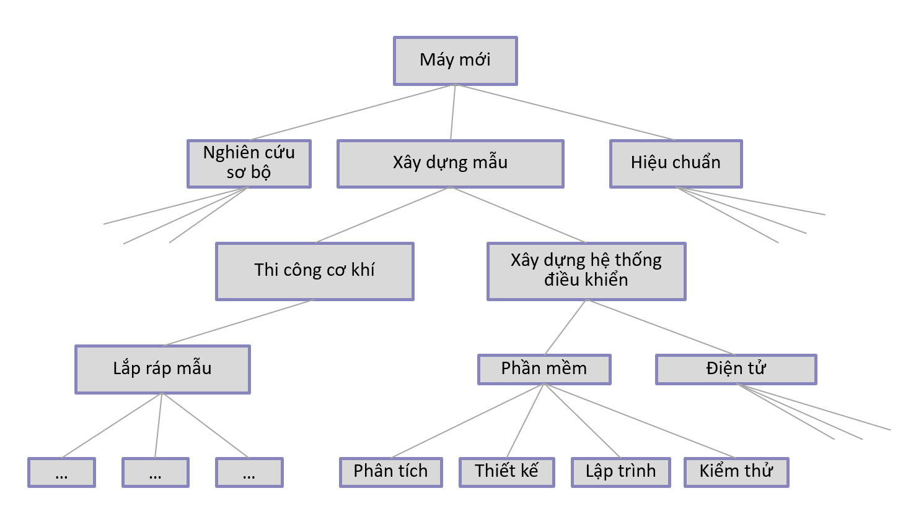

**Cấu trúc chia nhỏ công việc: nên dừng lại ở đâu?**

Cùng với đội dự án, bạn đang xây dựng Cấu trúc chia nhỏ công việc. Bạn đã xác định được các mức trên và các hoạt động chính, và giờ bạn cố gắng chi tiết hóa dự án của bạn một cách chính xác hơn.

Khi nào thì dừng chia nhỏ công việc?

Bạn hãy chọn 1 đáp án đúng

* Quá trình chia nhỏ dừng lại khi công việc có thể giao được cho một nhóm người thực hiện.
* Quá trình chia nhỏ dừng lại khi thời gian cho một hoạt động khoảng 1 tháng.
* Quá trình chia nhỏ dừng lại khi công việc có thể giao được cho 1 người thực hiện.
* Quá trình chia nhỏ dừng lại khi bạn đạt đến mức một hoạt động chỉ phụ thuộc vào hai hoạt động khác.
* Quá trình chia nhỏ dừng lại khi bạn cho rằng ở mức độ đó có thể kiểm soát việc thực hiện hoạt động một cách dễ dàng.
* Quá trình chia nhỏ dừng lại khi thời gian cho một hoạt động khoảng 1 ngày.
* Quá trình chia nhỏ dừng lại khi thời gian cho một hoạt động khoảng 1 tuần.

Không đúng lắm! Mục tiêu của việc chia nhỏ công việc của dự án là để lập một danh sách các hoạt động có thể giám sát được trong quá trình thực hiện dự án. ‡Nếu bạn tự quản lí người thực hiện thì thời gian cho một hoạt động từ 1-10 ngày là vừa. Nếu bạn thuê làm, thì bạn không có trách nhiệm phải chia nhỏ công việc.

**Cấu trúc chia nhỏ công việc cho một dự án**

Bạn sẽ mất gì nếu không xây dựng Cấu trúc chia nhỏ công việc(WBS)?

Bạn mất đi cái nhìn tổng thể về dự án.

Bạn mất đi một phương tiện giao tiếp của dự án.

Bạn mất đi cơ hội hiếm có để đội dự án tham gia vào quy trình lập kế hoạch.

Bạn mất đi một hoạt động xây dựng đội tuyệt vời.

## Vẽ cấu trúc chia nhỏ công việc (WBS)

Chú ý:chúng tôi khuyên bạn nên thực hiện bài tập này bằng chuột thay vì bàn di chuột! Có khó khăn nào trong việc nối các hoạt động phụ thuộc? Vui lòng thử với trình duyệt Firefox hoặc Chrome. Cảm ơn!

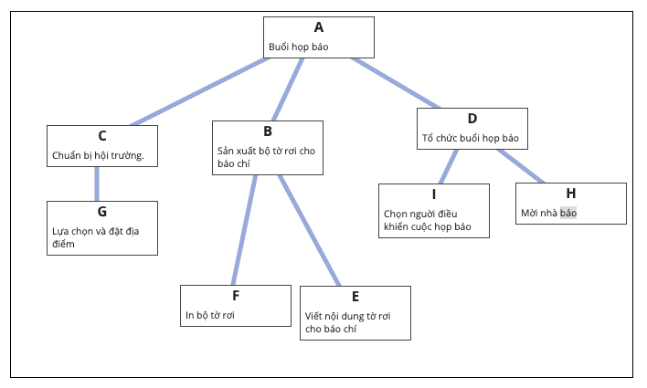

## Trong khi chuẩn bị WBS, hãy cẩn thận!

* Bỏ qua việc tạo một từ điển cấu trúc chia nhỏ công việc

Tạo một từ điển cấu trúc chia nhỏ công việc không phải lúc nào cũng cần thiết, đặc biệt nếu các từ viết tắt và danh mục nội dung trong WBS đã được biết đến rộng rãi.

Đây là một quan niệm sai lầm phổ biến. Một từ điển WBS giúp theo dõi tóm tắt và chi tiết các hoạt động, bao gồm một mô tả ngắn gọn cái gì thuộc về và cái gì không thuộc về một phần tử trong WBS. Bỏ qua việc tạo một từ điển cấu trúc công việc có thể gây ra các tình huống khó xử đe dọa thành công của dự án.

* Tư duy Danh sách việc cần làm

Cách tiếp cận Danh sách việc cần làm để xây dựng WBS xuất phát từ một niềm tin của người quản lý rằng WBS thực sự là một thủ tục từng bước để làm mọi thứ.

Cách tiếp cận này có thể dẫn đến một quan niệm rằng các nhà quản lý có thể lượn quanh với một danh sách kiểm tra chi tiết họ sử dụng để kiểm tra từng hạng mục được hoàn thành chưa. Cuối cùng, điều này dẫn đến cách quản lý tiểu tiết, nhìn chung không hấp dẫn đối với các thành viên.

* Thêm các yêu cầu thay vì các nhiệm vụ

Sản phẩm của dự án được chia nhỏ thành các yêu cầu và đăng ký trong từ điển WBS.

Cẩn thận. WBS không phải là nơi để chia nhỏ các yêu cầu. Các kết quả bàn giao được chia nhỏ thành các HOẠT ĐỘNG để tạo ra nó. Các kết quả bàn giao và các công việc thuộc về WBS, nhưng các yêu cầu thì không.

* Tạo WBS mà không cần tham khảo ý kiến

Trưởng dự án tạo WBS với đầu vào hạn chế từ các thành viên dự án khác.

Đội dự án sở hữu tất cả chuyên môn, kinh nghiệm và sự sáng tạo cần để xác định mỗi kết quả bàn giao, vì thế nghiễm nhiên WBS nên được lập ra với đầu vào từ tất các các thành viên. Nó có thể mất thời gian nhưng bù lại về lâu dài nó thu hút tất các lãnh đạo chủ chốt của dự án vào việc xây dựng WBS.

* Chia nhỏ thành quá nhiều chi tiết

WBS được chia nhỏ thành các công việc mà cần môt vài giờ để hoàn thành.

Nếu các hoạt động được xác định quá hẹp, người lao động dành quá nhiều thời gian để báo cáo trên các việc nhỏ đó và người quản lý dành quá nhiều thời gian để theo dõi chúng. Các thành viên thường đạt hiệu suất cao hơn nếu họ chịu trách nhiệm đạt được một thành quả đo lường được thay vì hoàn thành một danh sách các việc lặt vặt. Nhìn chung, một hoạt động trong WBS nên có thời gian từ 1 đến 6 tuần.

* Bỏ qua quá trình lặp

Sau khi WBS được tạo ra, không ai đánh giá các điều chỉnh.

Không phải tất cả các kết quả bàn giao được chia nhỏ ngay từ đầu dự án, bởi vì thông tin vẫn có thể không đủ. Kết quả là, công việc của trưởng dự án phải thường xuyên đánh giá và cập nhật WBS.

* Các thông tin không được sắp xếp

WBS và từ điển WBS không chứa hệ thống đánh số các hoạt động.

Không quên gán mã WBS: mỗi hoạt động cần có riêng một mã số, gọi là "MÃ WBS". Việc đánh số càng có hệ thống thì làm việc với WBS càng dễ hơn.

## Cấu trúc chia nhỏ công việc

Bạn luôn có thể chắc chắn rằng bạn đang làm WBS đúng cách bằng cách trả lời 3 câu hỏi sau:

* Đã xem xét tất cả các kết quả chuyển giao của dự án chưa?
* Các hoạt động liên quan đã được xác định đủ chính xác chưa?
* Các hoạt động này đã có thể dễ dàng giao cho một người, một nhóm người, hoặc một nhà cung cấp chưa, hay hoạt động vẫn cần được chia nhỏ hơn nữa?

1. **Sơ đồ mạng hoạt động**

## Đặt thứ tự thực hiện các hoạt động

Một công cụ được sử dụng trong quản lí dự án là dạng biểu đồ chuyên biệt chỉ ra trình tự của các hoạt động; mỗi hoạt động là một hình chữ nhật và các mối quan hệ giữa chúng là những đường nối. Nó được gọi là Sơ đồ mạng hoạt động (Network Diagram).

Hãy xây dựng một sơ đồ mạng cho các hoạt động:

* Chỉnh trang lại hệ thống điện
* Chỉnh trang lại hệ thống điện thoại
* Sơn lại tường
* Trải lại thảm nền nhà
* Làm lại nền nhà vệ sinh

Trước khi gọi công nhân đến bạn tự hỏi không biết thứ tự các công việc có quan trọng không.

Hãy chỉ ra thứ tự các hoạt động cần được tiến hành.

Đầu tiên

* Tân trang hệ thống điện
* Tân trang hệ thống điện thoại

Sau đó

* Sơn lại tường

Cuối cùng

* Trải thảm sàn nhà
* Làm lại sàn nhà vệ sinh

Bạn hoàn toàn đúng. Quan hệ giữa các hoạt động là như sau: Thợ sơn đến sau thợ điện và thợ điện thoại. Trải thảm và làm lại sàn khu vệ sinh chỉ có thể được tiến hành khi thợ sơn đã làm xong công việc.

## Nguyên lý của Sơ đồ mạng hoạt động

Một Sơ Đồ Mạng là một sơ đồ hiển thị mối liên hệ logic (các phụ thuộc) giữa các hoạt động đã được lên lịch của dự án. Về bản chất nó là một sơ đồ bao gồm tất cả các thành phần của dự án và cách chúng liên quan với nhau. Nó luôn luôn được vẽ từ trái sang phải để phản ánh công việc dự án theo thứ tự thời gian, thể hiện mối quan hệ "trước - sau" và minh họa các hoạt động song song và các mối liên hệ giữa các hoạt động.

Để sắp xếp các hoạt động vào một mạng logic (Sơ đồ mạng), cần phải:

* Cấu trúc chia nhỏ công việc (WBS),
* Từ điển WBS nơi các phụ thuộc được liệt kê,
* Đội dự án liệt kê đầy đủ tất cả các phụ thuộc.

Trình tự thực hiện các hoạt động có thể được thể hiện dưới dạng đồ thị, gọi là Sơ đồ Mạng, trước kia gọi là biểu đồ PERT.

Sơ Đồ Mạng cũng được dùng để xác định đường găng và độ trễ của các hoạt động không thuộc đường găng.

Trên một Sơ Đồ Mạng, các hoạt động được thể hiện là các hộp và các phụ thuộc được thể hiện là các mũi tên nối giữa các hộp.

Một hoạt động có thể có một hoặc nhiều phụ thuộc với các hoạt động khác:

* Một hoặc nhiều các hoạt động trước (hoạt động hiện tại được kích hoạt bởi các hoạt động trước của nó).
* Một hoặc nhiều hoạt động tiếp sau (hoạt động hiện tại kích hoạt các hoạt động sau của nó).

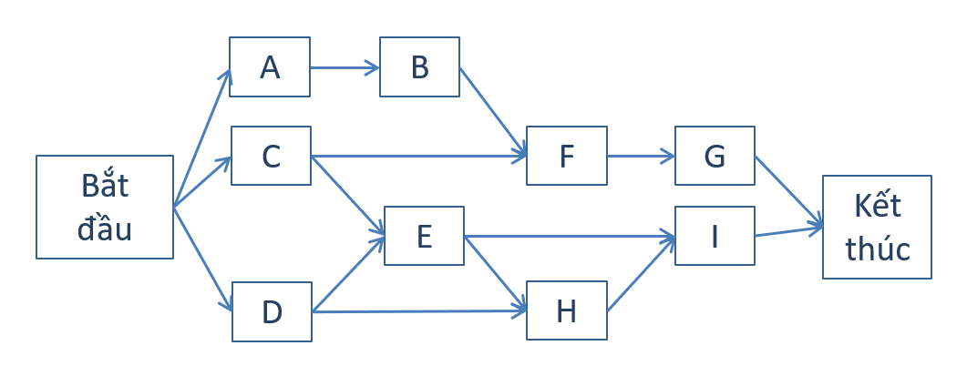

#### Chú ý

Hoạt động đầu tiên và cuối cùng là các hoạt động giả gọi là "Khởi động" hoặc "Bắt đầu" và "Hoàn thành" hoặc "Kết thúc".

## Sơ đồ mạng hoạt động đơn giản

Một công cụ được sử dụng trong quản lí dự án là dạng biểu đồ chuyên biệt chỉ ra trình tự của các hoạt động; mỗi hoạt động là một hình chữ nhật và các mối quan hệ giữa chúng là những đường nối. Nó được gọi là Sơ đồ mạng hoạt động (Network Diagram).

Hãy xây dựng một sơ đồ mạng cho các hoạt động:

* Chỉnh trang lại hệ thống điện
* Chỉnh trang lại hệ thống điện thoại
* Sơn lại tường
* Trải lại thảm nền nhà
* Làm lại nền nhà vệ sinh

Trước khi gọi công nhân đến bạn tự hỏi không biết thứ tự các công việc có quan trọng không.

Hãy xây dựng sơ đồ mạng cho các công việc chỉnh trang.

1. Trước tiên, di chuyển các hộp theo chuỗi logic, bằng cách giữ chuột nhấp hoặc di chuyển hộp bằng ngón tay tại chỗ.
2. Để liên kết các hoạt động với nhau, nhấp chuột vào hoạt động đầu tiên và sau đó di đến hoạt động thứ hai. Đường nối sẽ xuất hiện.
3. Để kiểm tra câu trả lời của bạn, chỉ cần nhấp vào "Gửi câu trả lời". Các mũi tên xanh cho biết liên kết là chính xác, những mũi tên đỏ là không chính xác và phải xóa đi. Chỉ cần nhấp vào các mũi tên đỏ để xóa đi.

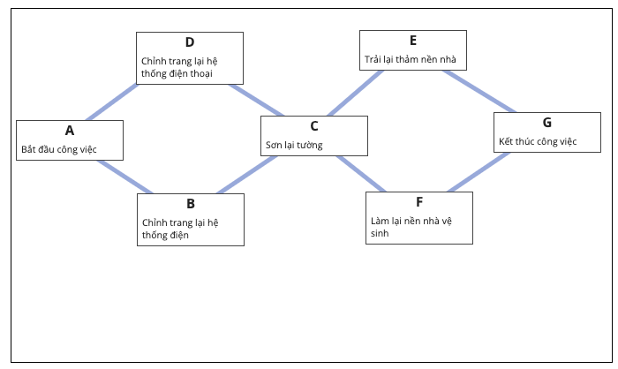

## Sơ đồ mạng hoạt động thay lốp xe

Bạn đã từng phải thay bánh xe ô tô do bị nổ lốp?

Rất đơn giản. Tổng cộng có 6 việc phải làm theo đúng thứ tự như sau:

* Cho kích vào gầm và kích xe lên
* Tháo ốc và lôi bánh xe bị nổ lốp ra
* Lắp bánh xe dự phòng vào
* Bỏ bánh xe nổ lốp vào thùng xe
* Bỏ kích vào thùng xe
* Lái tiếp

Giả sử bạn có vài người và đủ dụng cụ, bạn sẽ tổ chức trình tự công việc như thế nào?

Thiết lập sơ đồ mạng để sắp xếp tốt các hoạt động này.

1. Trước tiên, di chuyển các hộp theo chuỗi logic, bằng cách giữ chuột nhấp hoặc di chuyển hộp bằng ngón tay tại chỗ.
2. Để liên kết các hoạt động với nhau, nhấp chuột vào hoạt động đầu tiên và sau đó di đến hoạt động thứ hai. Đường nối sẽ xuất hiện.
3. Để kiểm tra câu trả lời của bạn, chỉ cần nhấp vào "Gửi câu trả lời". Các mũi tên xanh cho biết liên kết là chính xác, những mũi tên đỏ là không chính xác và phải xóa đi. Chỉ cần nhấp vào các mũi tên đỏ để xóa đi.

Chúng tôi khuyên bạn nên thực hiện bài tập này bằng chuột thay vì bàn di chuột.

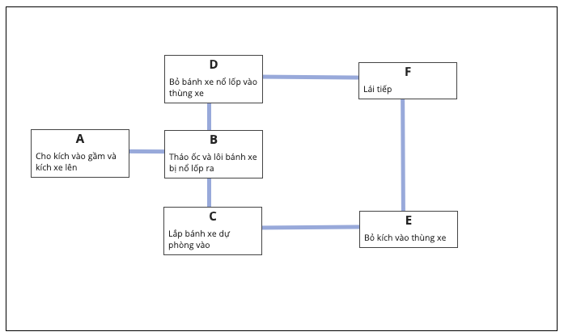

## Luôn luôn kiểm tra

* Đã xem xét tất cả các hoạt động trong Cấu trúc chia nhỏ công việc (WBS) chưa?
* Đã thiết lập tất cả các mối quan hệ phụ thuộc giữa các hoạt động chưa?
* Từ điển WBS có được dùng để ghi các phụ thuộc?
* Có thể làm đồng thời một số hoạt động nào đó không?

## Luôn luôn kiểm tra

### Khi thiết lập một sơ đồ mạng, cố gắng tránh các lỗi sau:

* Nếu không xem xét khả năng tiến hành song song một số hoạt động nhất định thì thời gian thực hiện dự án sẽ bị kéo dài một cách không cần thiết.
* Nếu không đưa toàn bộ đội dự án vào xây dựng Sơ đồ Mạng hoạt động thì việc lập kế hoạch dường như xa lạ với họ. Cần đưa toàn bộ đội dự án vào cùng xây dựng Sơ đồ mạng!
* Tránh dùng các loại phụ thuộc không phổ biến nếu bạn có thể tránh nó: chúng có thể dẫn đến nhầm lẫn và việc tính toán tự động bằng các công cụ máy tính không rõ ràng hơn.

1. **Đường găng**

## Đường găng là gì?

Đường găng là một đường đặc biệt của Sơ đồ mạng hoạt động. Nó bao gồm các hoạt động trọng yếu để tính độ dài của dự án. Theo định nghĩa thì đây là đường dài nhất trong mạng.



Độ dài của đường găng chính là độ dài của dự án.

Các hoạt động trên đường này được gọi là các hoạt động găng hay hoạt động trên đường găng; bất kỳ sự chậm trễ nào của một trong các hoạt động này sẽ tự động làm chậm toàn bộ dự án.

Các hoạt động trên đường găng không có độ trễ (slack) -độ trượt (float), điều này có nghĩa những hoạt động này không được phép trễ để không làm trễ toàn bộ dự án.

Một dự án riêng biệt có thể có hai đường găng hoặc nhiều hơn. Trong trường hợp này, chúng có độ dài thời gian như nhau.

#### Sơ đồ mạng hoạt động



#### Ước lượng thời gian

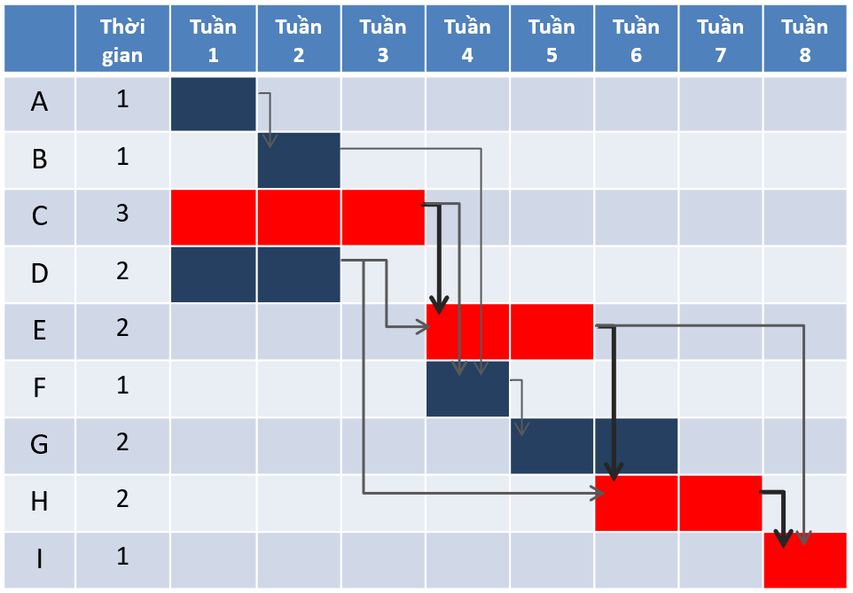

#### Đường găng

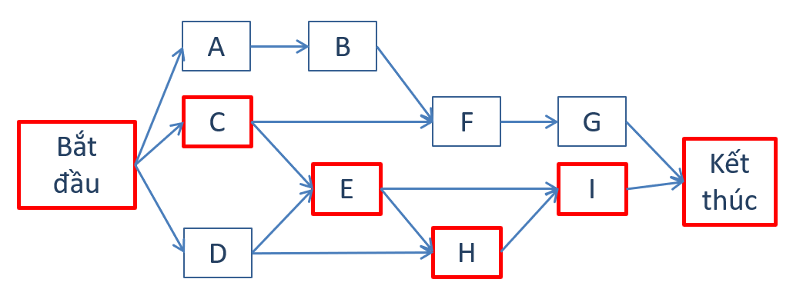

## Xác định đường găng như thế nào?

Nếu bạn sử dụng một phần mềm về quản lý dự án, công việc sẽ rất đơn giản: phần mềm tự động tính đường găng giúp bạn và thường cho hiện đường này với màu đỏ.

Nếu không sử dụng phần mềm về quản lý dự án, thì bạn nên tiến hành như sau:

1. Hãy bắt đầu với Sơ đồ mạng hoạt động (biểu đồ PERT) của dự án.
2. Tính độ dài của tất cả các đường nối đầu đến cuối của dự án. Thời lượng của đường này là tổng thời lượng của tất cả các hoạt động trên đó.
3. Đường găng theo định nghĩa, là đường dài nhất



## Xác định đường găng

Hội nghị các nhà sáng chế sắp diễn ra và bạn phải sản xuất một ca-ta-lô có danh sách các nhà sáng chế, giới thiệu tất cả các sáng chế, cũng như những thông tin cần thiết về hội nghị. Mọi hoạt động của dự án này và sơ đồ mạng hoạt động đã được thiết lập.

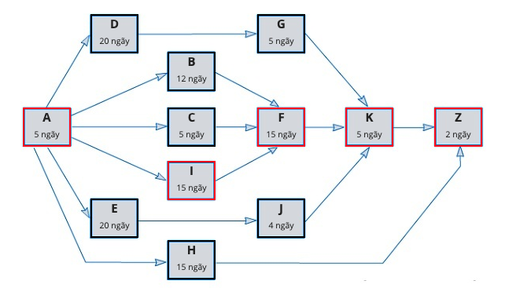

## Nâng cấp kho máy tính

Bạn chịu trách nhiệm về dự án tái cấu trúc kho máy tính của công ty. Tất cả các hoạt động của dự án đã được xác định, sơ đồ Mạng hoạt động đã được xây dựng.

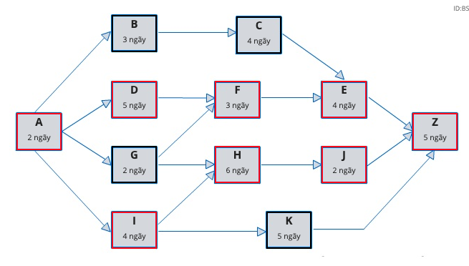

## Một số lời khuyên

* Một số người quản lý dự án tập trung toàn bộ nguồn lực vào đường găng và có xu hướng quên các việc khác. Điều đó rất nguy hiểm vì những việc không thuộc đường găng có thể nhanh chóng trở thành các công việc thuộc đường găng.
* Có đường nào đó ngắn hơn đường găng một chút không? Nếu có, đường này cũng phải được chú ý như một đường găng, vì một chút chậm trễ ở đây cũng đủ biến nó thành một đường găng mới và ảnh hưởng đến ngày kết thúc dự án.
* Khi đã xác định được đường găng, bạn cũng có thể thay đổi nó. Ví dụ bạn có thể chia nhỏ tiếp vài hoạt động để tận dụng cơ hội tiến hành song song.
* Khi hạn chót của dự án phải tuân thủ chặt chẽ, bạn đôi khi sẽ phải thực hiện song song một số hoạt động mà thông thường bạn làm tuần tự. Cách này được gọi là "Di chuyển nhanh (Fast tracking)" cho phép giảm độ dài thời gian dự án; tuy nhiên kĩ thuật này đỏi hỏi nhiều thời gian sửa lỗi, làm lại, và cần quy trình trao đổi thông tin thật tốt.

## Sản xuất hoàn thành trước kế hoạch, phần I

Hôm qua, Peter nói với bạn rằng việc sản xuất sẽ hoàn thành trước kế hoạch. Trên thực tế, công việc H đã hoàn thành sớm hơn 3 ngày so với dự kiến.

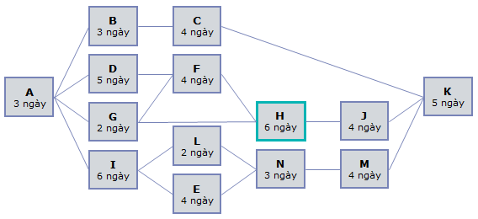

Điều này có ý nghĩa như thế nào đối với dự án của bạn?

Bạn hãy chọn 1 đáp án đúng

* Nó làm tăng độ dài dự án.
* Nó không ảnh hưởng đến độ dài thời gian dự án.
* Nó làm giảm độ dài dự án.

Hãy thận trọng! Tuy việc tăng độ dài của công việc của công việc nằm trên đường găng ảnh hưởng trực tiếp đến độ dài dự án, điều đó không có nghĩa là ngược lại cũng đúng. Trong nhiều trường hợp, đường găng mới có thể xuất hiện. Hãy thử lại!

Ồ! Chỉ có sự tăng lên về độ dài của công việc ưu tiên mới làm tăng độ dài dự án. Trong trường hợp này, độ dài của một công việc ưu tiên giảm đi. Hãy thử lại…

Hoan hô, bạn đã hiểu hoạt động H có độ dài ngắn lại sẽ ảnh hưởng đến độ dài dự án.

## Thay đổi đường găng

Do các lý do nào mà đường găng (critical path) có thể thay đổi trong quá trình thực hiện dự án?

Một hoạt động găng được hoàn thành sớm hơn kế hoạch

Một hoạt động thường bị kéo dài hơn kế hoạch.

Một hoạt động trên đường găng biến mất.

Một công việc mới xuất hiện trên đường không găng (non- critical path).

Một thay đổi xuất hiện liên quan đến quan hệ phụ thuộc giữa các hoạt động.

## Chỉ ra đường găng

Bạn đã vẽ biểu đồ Gantt của dự án nâng cấp. Bây giờ bạn hãy đánh dấu các hoạt động trên đường găng.

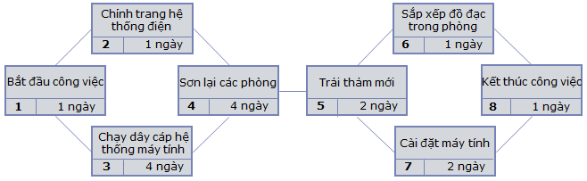

Đánh dấu các hoạt động trên đường găng.

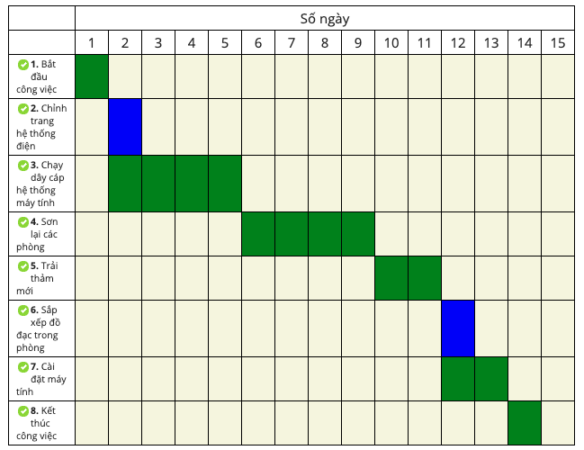

## Một số gợi ý khác cần nhớ

* Đường găng là một cách để đại diện dự án, và nó chỉ ra các hoạt động bị hạn chế về thời gian. Tuy nhiên các hoạt động cũng cần phải được chú ý vì những lý do khác nữa như chúng đòi hỏi nguồn lực lớn, chúng sinh nghẽn cổ chai, có rủi ro cao hoặc nguồn lực phân bổ không được đảm bảo.
* Nếu bạn nói với một thành viên trong đội dự án "tuần này, anh thực hiện một hoạt động thường nhé", thì sẽ có rủi ro lớn là thành viên đó không nỗ lực hết sức để hoàn thành nhanh chóng công việc như mong muốn.

1. **Nguồn lực và lập lịch**

## Đảm bảo nguồn lực sẵn sàng

Lên kế hoạch nguồn lực bao gồm ba bước



1. Xác định các kỹ năng và khối lượng công việc
   * Xác định các kỹ năng và khối lượng công việc cần cho mỗi hoạt động. Điều này dẫn đến ý tưởng về các hồ sơ nguồn lực. Cần xem xét kiến thức, kinh nghiệm cũng như hành vi.
2. Biểu đồ nguồn lực
   * Dựa trên sự sẵn sàng và các kỹ năng thực tế của nguồn lực, biểu đồ nguồn lực được xây dựng và sơ đồ Gantt có thể được cập nhật: Đến thời điểm này, từ "lịch trình lý tưởng" giờ trở thành lịch trình thực tế.
3. Vai trò và trách nhiệm
   * Vai trò và trách nhiệm của mỗi thành viên được làm rõ. Nó được thực hiện thông qua Ma Trận Phân Công Nhiệm Vụ.

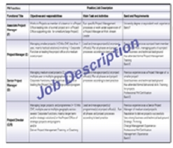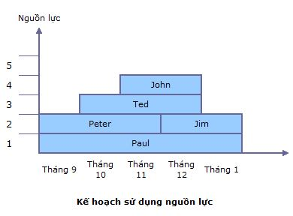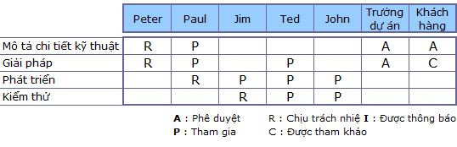

* Đảm bảo rằng các nhân viên liên quan sẽ sẵn sàng.
* Một sơ đồ trách nhiệm được thiết lập.
* Một biểu đồ về khối lượng công việc được vẽ.
* Một danh sách các thành viên dự án cùng với các bên liên quann chính cho thấy sự sẵn sàng của họ.
* Lý tưởng nhất, một danh sách các nguồn lực sẵn sàng để thay thế những người khác trong trường hợp bị ốm, v.v.

#### Lập lịch

Mục đích của quá trình lập lịch là xác định trước khi nào các hoạt động khác nhau trong dự án sẽ diễn ra và khi nào có thể chuyển giao.

Nói cách khác, lập lịch thiết lập ngày bắt đầu và ngày kết thúc của mỗi hoạt động.

Để có thể sử dụng, việc lập lịch nên càng sát càng tốt với chuỗi sự kiện đã được dự đoán trước. Do vậy, việc ước lượng phải mang tính thực tế và biên độ rủi ro nên được cung cấp.

Kết quả của quá trình lập lịch là Biểu đồ Gantt

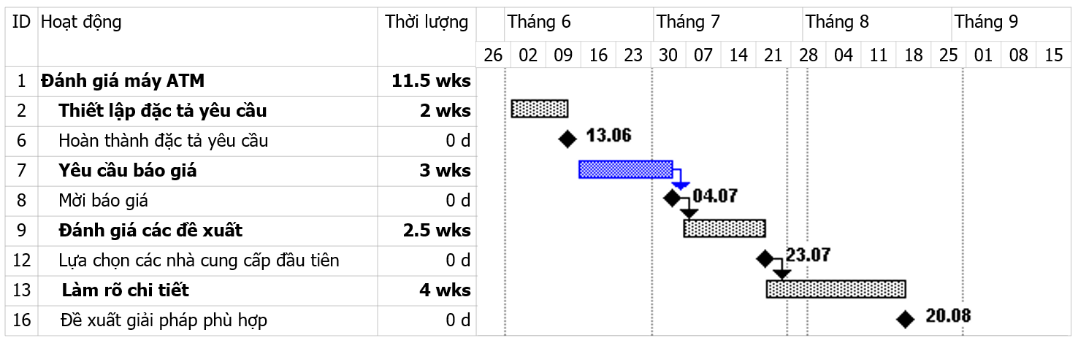

Đầu vào của Biểu đồ Gantt bao gồm:

* cấu trúc phân chia công việc của dự án,
* thứ tự trong đó các hoạt động được thực hiện (Sơ đồ mạng),
* một ước lượng về khối lượng công việc cho mỗi hoạt động.

Ghi chú: NB: điều này cũng có thể áp dụng cho nguyên vật liệu và trong trường hợp này thì đơn giản hơn rất nhiều.

## Chuyên gia có ở đó không?

Trong vòng 3 tháng tới, dự án của bạn cần một thành viên về CNTT-chuyên gia về Intranet. Bạn cần anh ta làm việc 5 ngày cho dự án.

Phải làm gì để đảm bảo rằng người này sẽ sẵn sàng làm việc cho dự án vào thời gian đó?

Bạn hãy chọn 3 đáp án đúng

* Thỉnh thoảng gọi cho nhân viên đó để nhấn mạnh tầm quan trọng của đóng góp trong tương lai của anh ta vào dự án.
* Kiểm tra lịch làm việc của nhân viên đó để đảm bảo 5 ngày chắc chắn được dành cho công việc dự án.
* Ký thỏa thuận bằng văn bản với người phụ trách nhân viên đó.
* Lấy nhân viên đó từ nơi làm việc của anh ta vào ngày bạn cần.

Những hoạt động có tính chủ động nhất là gì?

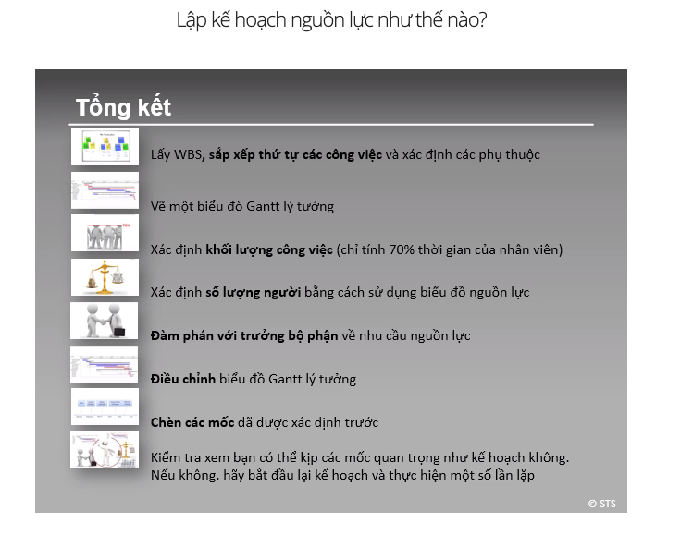

## Thiết lập một đội dự án



Công ty Eumotrade muốn đưa một số cơ sở dữ liệu về công ty (cổ phần, tham khảo, danh sách linh kiện, kế hoạch sản xuất,v.v.) lên mạng nội bộ Intranet.

Sau khi xây dựng giải pháp và phân tích các hoạt động cần thực hiện, Vanessa, trưởng dự án ước tính khối lượng công việc là 1,750 giờ. Tương đương với 11 tháng làm việc (trên cơ sở là 160 giờ/tháng).

Tất nhiên, cô ấy cũng đã tính đến những trường hợp vắng mặt do đi đào tạo, nghỉ ốm, họp hành v.v. của các thành viên đội dự án. Trong công ty Eumotrade, giả thiết là nhân viên chỉ làm việc trung bình 70% thời gian cho dự án.

Trên cơ sở này, Vanessa có thể tính thời gian cần thiết là: 11/0.7 nghĩa là cần 15.7 tháng công (Nếu lấy số 15.7 này trừ đi 30% thì lại có kết quả là 11).

Cô ấy quyết định lập kế hoạch là 15 tháng công và phân bổ như sau trong quá trình dự án:

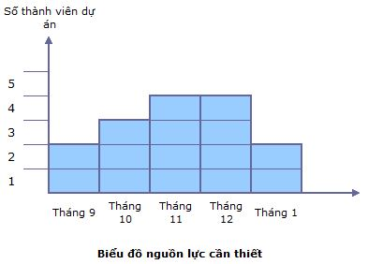

Sau khi đã biết được số nhân viên cần cho dự án, Vanessa đã đi thương lượng với trưởng phòng máy tính.

Vanessa đã giải thích vấn đề cho anh ta và đưa ra yêu cầu chính xác về kĩ năng, trình độ. Trưởng phòng quyết định cử Paul làm việc từ tháng 9 đến tháng 1, Peter từ tháng 9 đến tháng 11, Jim từ tháng 12 đến tháng 1, Ted từ tháng 10 đến tháng 12 và cuối cùng John từ tháng 11 đến tháng 12.



Vanessa đưa các số liệu này vào Kế hoạch sử dụng nguồn nhân lực. Bằng cách này, chúng tôi có thể thấy được ai sẽ làm việc cho dự án và vào thời điểm nào.

|  |  |  |  |  |  |  |  |
| --- | --- | --- | --- | --- | --- | --- | --- |
|  | Peter | Paul | Jim | Ted | John | Trưởng dự án | Khách hàng |
| Mô tả chi tiết kĩ thuật | R | P |  |  |  | A | A |
| Giải pháp | R | P |  | P |  | A | C |
| Phát triển |  | R | P | P | P |  |  |
| Kiểm thử |  |  | R | P | P |  |  |

A: Phê duyệt R: Chịu trách nhiệm I: Được thông báo P:Tham gia C: Được tham khảo

Sau khi đã lựa chọn được các thành viên đội dự án, chúng tôi xác định vai trò và trách nhiệm của mỗi thành viên. Hãy lấy ví dụ đối với phần Chi tiết kỹ thuật: Peter là người chịu trách nhiệm chính (R), Paul tham gia xây dựng tài liệu này (P), trưởng dự án (PM) và khách hàng (Client) cần phải phê duyệt (A).

Bằng cách ghi lại vai trò và trách nhiệm của từng người, chúng ta có thể tránh được nhiều vấn đề xảy ra sau đó.

Kiểm tra xem các điểm sau đây đã được quan tâm:

* Vanissa đã tính đến sự vắng mặt có thể của các thành viên dự án bằng cách sử dụng hệ số 70% chưa?
* Cô ấy có chắc chắn là các thành viên của đội dự án sẽ thật sự sẵn sàng cho dự án không?
* Đã xác định rõ các vai trò và trách nhiệm chưa?
* Cô ấy đã đạt được sự nhất trí từ đội?

## Thành viên hay vắng mặt

Khi lập kế hoạch sử dụng nguồn lực, bạn cần tính đến các lý do vắng mặt nào của nhân viên?

* Ốm, gặp tai nạn.
* Nghỉ phép.
* Nghỉ lễ.
* Tham gia các khóa đào tạo.
* Tham gia vào các công việc quan trọng khác.

## Trưởng dự án hay trưởng bộ phận?

Ai phải trả lời các câu hỏi dưới đây liên quan đến hoạch định nguồn nhân lực?

Trưởng dự án

* Mỗi hoạt động đòi hỏi nhân lực thế nào?
* Khi nào thì cần các nguồn lực này?
* Cần nguồn lực thế nào/bao nhiêu người cho dự án?

Cả hai

* Ai sẽ là người được phân vào làm dự án (tên cụ thể)?

Trưởng bộ phận

* Khi nào thì các nguồn lực sẵn sàng/không sẵn sàng cho dự án?
* Một người làm cho dự án được bao nhiêu phần trăm thời gian?

Thông thường trưởng dự án đưa ra nhu cầu chi tiết về nguồn lực, trưởng phòng, ban lo chuyện tìm người và cả hai đàm phán để đưa ra tên các cá nhân được phân công làm việc cho dự án.

## Vẽ một biểu đồ Gantt

Bạn đã làm xong mạng hoạt động của dự án trang bị văn phòng mới. Nhưng các nhân viên của bạn không hài lòng lắm vì họ muốn có một lịch trình cho thấy mỗi hoạt động riêng biệt sẽ được bắt đầu khi nào.

Một nhân viên đề nghị rằng các hoạt động phải được thực hiện cùng các thông số thời gian.

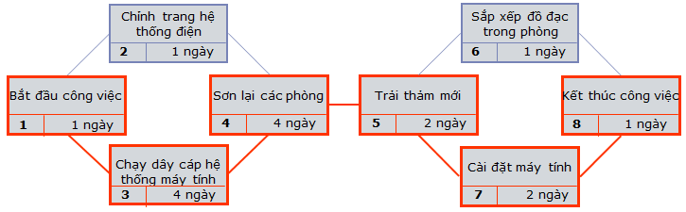

Vẽ các hoạt động của dự án lên mẫu này

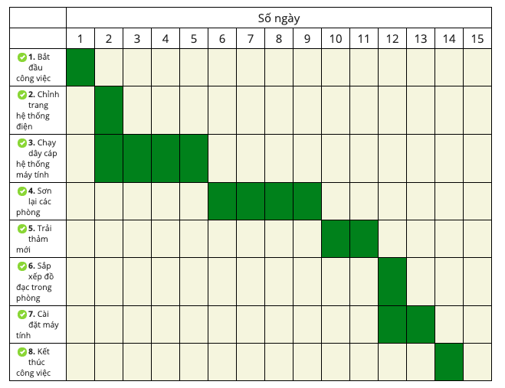

## Vẽ độ co giãn

Bạn đã vẽ biểu đồ Gantt của dự án nâng cấp. Giờ bạn hãy đưa độ co giãn (slack) vào mỗi hoạt động.



Vẽ khoảng trống của mỗi hoạt động (slack).

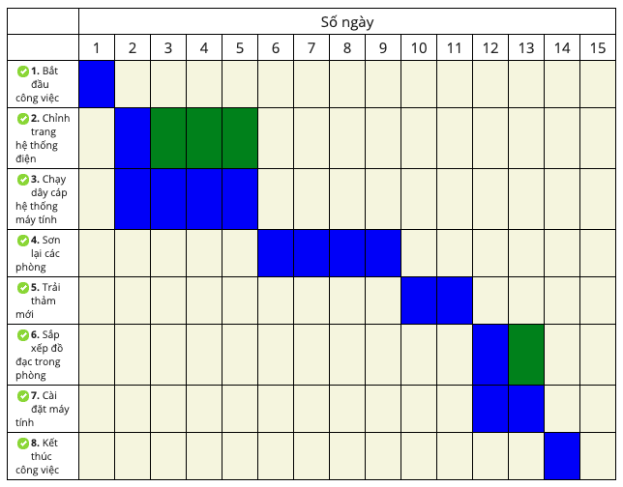

## Cuối cùng nhưng không kém quan trọng: luôn ghi nhớ!

Giải quyết nhu cầu nguồn lực cho dự án là khó khăn. Kế hoạch phần lớn là quá lạc quan; kết quả là dự án bị chậm hoặc cần bổ sung nguồn lực. Cố gắng để tránh các lỗi như thế bằng cách cân nhắc những nội dung sau :

#### Luôn đảm bảo nghĩ đến các hạng mục sau khi lập kế hoạch nguồn lực:

* Tính đến sự vắng mặt của các thành viên dự án.
* Đừng hài lòng với lời hứa mơ hồ từ quản lý trực tiếp rằng anh/cô ấy sẽ đảm bảo có nhân viên sẵn sàng.
* Tránh bắt đầu dự án với quá nhiều thành viên - đội dự án nên phát triển dần dần theo thời gian.
* Luôn luôn mô tả rõ ràng vai trò và trách nhiệm của từng thành viên trong dự án.

## Nguồn lực và lập lịch

#### Dự án của bạn rõ ràng gặp rủi ro nếu:

* bạn nghĩ rằng các thành viên dự án luôn sẵn sàng 100%. Điều này sẽ dẫn đến chậm trễ, quá tải và ảnh hưởng xấu đến động lực làm việc.
* bạn dựa quá nhiều vào các lời hứa. Cố gắng chính thức hóa các thỏa thuận miệng chừng nào bạn và cấp trên trực tiếp vẫn nhớ những gì đã trao đổi.
* bạn phải đối phó với đội dự án ngay từ đầu. Quản lý con người đòi hỏi thời gian và bạn cần chắc chắn rằng các thành viên có thể làm việc cùng nhau.
* bạn không có đúng người (và nguồn lực) theo đúng yêu cầu. Bạn - là trưởng dự án - cần chắc chắn rằng bạn có đúng người với đúng kỹ năng cho dự án của bạn. Xác định chính xác kỹ năng và tính cách nào bạn cần trong dự án.

**Phần 4: QUẢN LÝ CHI PHÍ DỰ ÁN**

1. **Ước lượng chị phí**

## Sử dụng thông tin hiện có

Tùy thuộc vào giai đoạn của dự án, các ước lượng chi phí có thể chính xác hoặc kém chính xác hơn. Thông thường chúng ta có:

* Ở giai đoạn rất sớm (chẳng hạn khi làm bản công bố dự án), có thể chấp nhận ước lượng trong khoảng -50% đến 100%. Chúng ta gọi là ước lượng thô (Hoặc ROM for Rough Order of Magnitude).
* Trong quá trình lập kế hoạch, các ước lượng sẽ tăng dần độ chính xác. Một khoảng từ -10% đến +15% là chấp nhận được. Chúng ta gọi là ước lượng ngân sách.
* Cuối giai đoạn lập kế hoạch, ước lượng chi phí là rõ ràng (cấu thành cơ sở) và khoảng không chắc chắn từ -5% đến +10%. Nó được gọi là ước lượng chi phí cuối cùng.

Tất cả các ước lượng nên dựa trên kinh nghiệm. Kinh nghiệm đã được ghi lại (ví dụ như hậu tính toán của các dự án trước) có độ tin cậy cao hơn các ước lượng ngẫu hứng.

Ước lượng có thể chính xác hơn bằng cách chia nhỏ các hoạt động dài thành các hoạt động nhỏ hơn. Về việc này, WBS giúp ích rất lớn trong việc chia dự án thành các hoạt động và trong ước lượng chi phí.

Ước lượng thời gian của một hoạt động càng chính xác càng tốt. Nếu không, bất kỳ loại kế hoạch nào cũng trở thành ảo tưởng.

Cân nhắc hai hướng tiếp cận để tăng độ chính xác của các ước lượng trong dự án của bạn:

1. Lặp lại
   * Lặp lại quá trình này nhiều lần nếu cần. Mỗi khi có thông tin mới về thời lượng, khối lượng công việc, v.v., hãy tính toán lại các ước tính của bạn.
2. Dữ liệu công ty
   * Sử dụng quy trình rút ra bài học để có thêm thông tin về ước lượng chi phí. Viết ra bất kỳ giả định hoặc phản ánh nào dùng trong quá trình ước lượng và so sánh chúng với thực tế cuối dự án. Các bài học đó là thông tin giá trị trong dự án tiếp theo.

## Trừ hao đúng cách…

Một trưởng dự án tốt sẽ thêm bao nhiêu phần trăm vào các ước lượng thời gian hoạt động do đội dự án đưa ra để có được một giá trị có tính thực tế.

Bạn hãy chọn 1 đáp án đúng

* 22%, nếu các ước lượng do một cá nhân làm; 11% nếu do một nhóm làm và 0% nếu do một nhóm có kinh nghiệm làm.
* 0%
* 25%
* 10% và 25%, nếu những người phụ trách nguồn lực làm các ước lượng không có kinh nghiệm.
* 10%

Các ước lượng không chứa độ dao động. Để tránh việc trừ hao, nên đưa vào phần nhận diện các rủi ro (không chắc chắn).

Tuyệt lắm! Các ước lượng đáng tin cậy không "giấu" phần dao động. Những điều không chắc chắn sẽ được xử lí như là rủi ro.

## Những câu hỏi về ước lượng

Vì sao cần làm các ước lượng cùng với đội dự án?

Bạn hãy chọn 2 đáp án đúng

* Một nhóm có nhiều kinh nghiệm hơn một cá nhân.
* Một nhóm biết được sự sẵn sàng trung bình của nguồn lực.
* Đó là cách nhanh nhất để có các ước lượng
* Các lỗi loại trừ lẫn nhau (luật số lớn).

Tốt. Ước lượng do cả đội thực hiện thường chính xác hơn. Thêm nữa, đây cũng là cách tăng cường động lực, cam kết của các thành viên.

Ước lượng trên xuống hoặc tương tự là dễ làm và nhanh nhất

Nỗ lực của đội dự án:

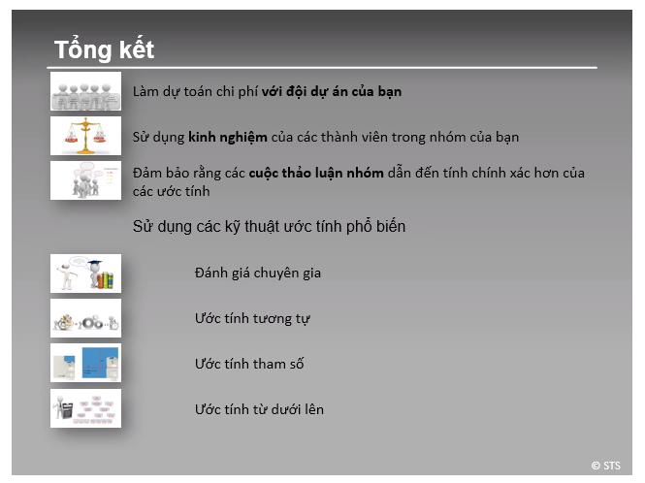

## Cách làm

#### Cách làm



Tìm hiểu xem có ai trong công ty gần đây đã thực hiện một hoạt động gần giống như vậy không.

Nếu cần thiết, có thể tìm người bên ngoài công ty tham gia vào một hoạt động tương tự, thông qua kênh quan hệ của bạn.

Khi đã tìm ra được một hoặc nhiều hoạt động giống như là hoạt động cần được ước lượng thì thử lượng hoá các điểm khác nhau giữa những hoạt động này và hoạt động đang cần ước lượng.

Nếu hoạt động đó lớn thì cố gắng chia thành nhiều hoạt động nhỏ.

#### Nó được thực hiện như thế nào

John chịu trách nhiệm ước lượng độ dài thời gian của giai đoạn xác định chi tiết kỹ thuật của mô đul PP trong phần mềm SAP/R3.

Từ trước đến giờ John cũng như những người khác trong công ty chưa từng làm một công việc như vậy. Nên anh quyết định tìm hiểu bên ngoài.

Trước tiên, anh tham khảo những nhà tư vấn được thuê làm cho dự án này và nhận được một loạt số liệu ban đầu.

Sau đó anh nhớ ra rằng, Paul, một bạn học cũ từng nói chuyện với anh về SAP/R3. Anh gọi điện cho Paul và nhận được nhiều thông tin rất bổ ích không chỉ liên quan đến độ dài thời gian mà còn cả thông tin liên quan đến các rủi ro cũng như những vấn đề Paul từng gặp phải.

Anh phát hiện ra rằng số tham biến trong đặc tính kĩ thuật của công ty anh thấp hơn 20% so với trường hợp của công ty Paul. Vậy nên anh ước lượng thời gian dành cho việc xác định các đặc tính kỹ thuật là 0.8 lần thời gian của Paul và đội của anh ta.

## Ước lượng chi phí

Trong trường hợp có bất kỳ nghi ngờ gì, hãy dùng Danh mục rà soát:

* Bạn đã tham khảo các chuyên gia trong ngành chưa?
* Việc ước lượng có được tiến hành cùng với đội dự án không?
* Bạn có tham khảo các chuyên gia bên ngoài trong trường hợp công ty bạn không có kinh nghiệm về vấn đề liên quan không?
* Bạn đã xem xét tất cả những khác biệt giữa dự án hiện tại và các dự án đem ra so sánh chưa?



## Đánh giá thấp độ dài thời gian

Trong một dự án, độ dài một số công việc bị ước lượng thấp. Nguyên nhân là do đâu?

* Các ước lượng chỉ do một người thực hiện.
* Người ước lượng không có kinh nghiệm với các công việc tương tự.
* Ước lượng không sát sự sẵn sàng làm việc của nhân viên.
* Việc ước lượng được thực hiện bởi một người không thông thạo vấn đề.

## Ước lượng chi phí

#### Luôn luôn ý thức được một số bẫy cần tránh

* Ước lượng được làm ngẫu hứng, thiếu các căn cứ nghiêm túc sẽ rất nguy hiểm: có thể ước lượng thấp hơn so với thực tế 2 đến 5 lần. Hậu quả đối với dự án sẽ rất nghiêm trọng.
* Chỉ tham khảo ý kiến của một người sẽ rất nguy hiểm.
* Chú ý: các thành viên trẻ của đội dự án thường có xu hướng ước lượng quá khả năng của họ, nghĩa là họ ước lượng thấp độ dài thời gian của các hoạt động.

1. **Lập ngân sách**

## Lập ngân sách - nó là cái gì?

Lập ngân sách bao gồm ba hoạt động chính:

* Tổng hợp ước lượng chi phí cho các hoạt động riêng lẻ hoặc các gói công việc
  + Các ước lượng chi phí - thực hiện bởi đội dự án - được tổng hợp để tính ngân sách cho toàn bộ dự án.



* Thêm đầy đủ dự phòng cho ước lượng chi phí cuối cùng
  + Nếu ai đó không lên kế hoạch dự phòng cho rủi ro và những thứ không chắc chắn (dự trữ dự phòng) thì đội dự án sẽ thêm vào các ước lượng (họ sẽ thêm dự phòng vào mỗi hạng mục).
  + Dự phòng không phải là để giấu diếm! Nó tương ứng với thực tế. Trưởng dự án cần tính đến một số yếu tố không chắc chắn có thể trở thành vấn đề và công việc phát sinh. Điều này là tốn tiền.
  + Dự trữ dự phòng được bao gồm trong chi phí theo kế hoạch dự án được duyệt (cost baseline) để trưởng dự án theo dõi trong suốt dự án.
* Lên lịch cho các nhu cầu giải ngân (kế hoạch giải ngân)
  + Công ty cần phải biết khi nào một dự án sẽ dùng tiền đã dành riêng cho dự án.
  + Nhu cầu giải ngân tương ứng với chi phí theo kế hoạch dự án được duyệt (cost baseline) cộng thêm một độ trễ, tương ứng với các điều khoản thanh toán.
  + Việc giải ngân được thực hiên từng bước, ví dụ theo tháng (ví dụ, tiền được công ty giải ngân cho dự án vào đầu mỗi tháng).

## Làm thế nào để tính ngân sách?

#### Làm cách nào để tôi tổng hợp ngân sách?

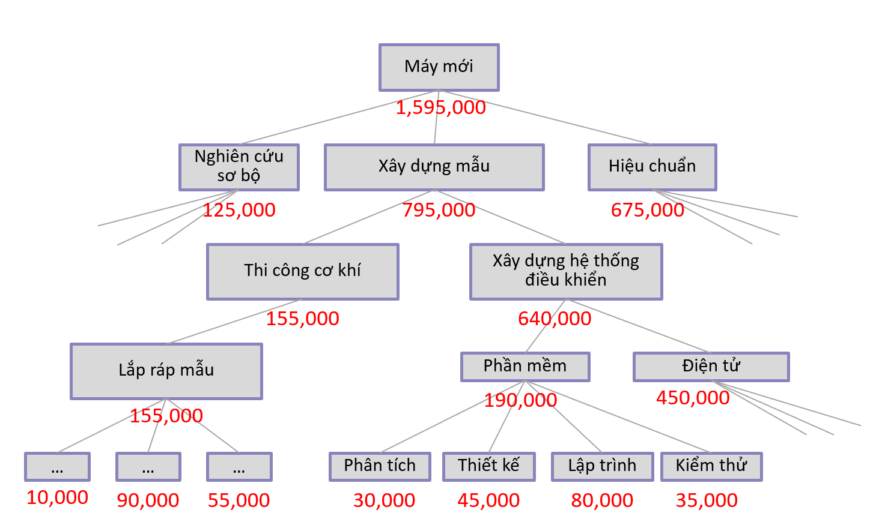

* Bạn tóm tắt các ước lượng chi phí ở mức độ gói công việc tương ứng với Cấu trúc phân chia công việc (WBS).
* Bạn tổng hợp các ước lượng chi phí cho mỗi cấp độ cao hơn trong WBS.
* Cuối cùng, bạn tính toán ngân sách cho toàn bộ dự án.

#### Làm cách nào để tính dự phòng?

Để tính dự trữ dự phòng, bạn cần thực hiện phân tích rủi ro để có được chi tiết chi phí tiềm ẩn cho mỗi rủi ro.

Một cách khác, đơn giản là hỏi đội dự án khi họ ước lượng chi phí cho mỗi hoạt động:

* Hỏi họ "Đâu là giá trị bi quan và phẩn trăm khả năng rủi ro xảy ra"?
* Bạn nhân hai giá trị đó với nhau và thu được ý tưởng về giá trị rủi ro cho mỗi hoạt động.
* Sau đó, bạn tổng hợp tất cả các giá trị này ở cấp độ dự án.

#### Làm thế nào để thiết lập một chi phí theo kế hoạch dự án được duyệt (cost baseline) để lên kế hoạch giải ngân hiệu quả hơn?

1. Ngoài những miêu tả ở trên, bạn cũng cần lịch trình dự án (bao gồm các hoạt động và các nguồn lực) để thiết lập chi phí theo kế hoạch dự án được duyệt (cost baseline). Ước lượng chi phí sẵn có, cấu trúc phân chia công việc, và danh sách các rủi ro tiềm ẩn là rất hữu ích.
2. Phân bổ các chi phí cho mỗi hoạt động hoặc gói công việc:
   * hoặc là trực tiếp (đối với nguyên vật liệu, nhà cung cấp với cam kết mức giá cố định, v.v.),
   * hoặc bằng cách tính chi phí của công việc ( ví dụ thời gian làm việc X đơn giá theo giờ, v.v.)
3. Chi phí theo kế hoạch dự án được duyệt (cost baseline) được xây dựng bằng cách cộng tổng các ước lượng chi phí của tất cả các hoạt động, bao gồm chi phí dự phòng nếu cần, theo kỳ báo cáo.
4. Chi phí theo kế hoạch dự án được duyệt (cost baseline) có thể chi tiết trong một bảng cho mỗi hoạt động, loại chi phí (nội bộ hoặc bên ngoài) hoặc cho mỗi giai đoạn. Nó thường được hiển thị là một đường cong (S-curve) thể hiện chi phí lũy kế theo giai đoạn.
5. Thêm một độ trễ giữa thời điểm nhận được hóa đơn (hoặc một chi tiêu xảy ra) và ngày được thanh toán cho chi phí cơ sở.
6. Kiểm tra các nguyên tắc giải ngân trong công ty. Nó thường là hàng tháng.
7. Thiết lập các bước giải ngân cần thiết để trang trải nhu cầu tiền mặt của bạn cho dự án.



#### Ghi nhớ: Cấu trúc chia nhỏ công việc

Một phân rã phân cấp công việc theo hướng chuyển giao được để được thực hiện bởi đội dự án nhằm đạt được các mục tiêu của dự án và tạo ra các kết quả bàn giao. Nó tổ chức và xác định phạm vi của dự án.

#### Ghi nhớ: Chi phí cơ sở

Một phiên bản cụ thể của ngân sách theo từng giai đoạn dùng để so sánh chi phí thực tế so với chi phí dự toán nhằm xác định xem có cần các hành động phòng ngừa hoặc sửa chữa để đạt các mục tiêu của dự án hay không.

#### Ghi nhớ: Gói công việc

Một kết quả bàn giao hoặc thành phần công việc của dự án ở mức thấp nhất trên mỗi nhánh của cấu trúc chia nhỏ công việc (WBS).

## Dự trữ Dự phòng bao gồm những gì?

Những loại chi phí nào có thể bao gồm trong dự trữ dự phòng?

Bạn hãy chọn 3 đáp án đúng

* Chi phí có thể được yêu cầu nếu đội dự án phải gửi đi đào tạo (vì công nghệ mới).
* Một trong các rủi ro đã được giải quyết và chúng ta quyết định chuyển giao ảnh hưởng của rủi ro: mua bảo hiểm trong trường hợp hỏa hoạn.
* Chi phí lặp lại công việc nếu chúng ta quyết định làm một số hoạt động song song với nhau.
* Các thành viên dự án thêm vào ước lượng (họ cộng thêm 1 khoản vào ước lượng của họ). Điều này đã được bao gồm trong dự trữ dự phòng.
* Chi phí tiềm ẩn cho tất cả các rủi ro chúng ta đã xác định trong đội.
* Chi phí cho các yêu cầu thay đổi mới tiềm ẩn.

Đừng quên rằng dự trữ dự phòng được sử dụng cho các chi phí của các rủi ro tiềm ẩn. Cố gắng tìm ba câu trả lời tương ứng!

## Thay thế máy Rút tiền tự động (ATM)

Ban điều hành của Alpha Bank đang lên kế hoạch thay thế các máy rút tiền tự động hiện tại bằng các thiết bị mới.

Công việc đầu tiên của người trưởng dự án là trình bày ước tính chi phí sơ bộ cho ban điều hành.

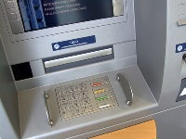

|  |  |  |  |  |  |  |  |  |  |  |
| --- | --- | --- | --- | --- | --- | --- | --- | --- | --- | --- |
| Giai đoạn | Đánh giá | | | Nguyên mẫu | Triển khai | | | Đưa vào sử dụng | | TỔNG CỘNG |
| Khoảng thời gian (tháng) | 3 | | | 1 | 3 | | | 2 | | 9 |
| Tháng | Một | Hai | Ba | Tư | Năm | Sáu | Bảy | Tám | Chín |  |
| Khối lượng công việc của chuyên gia ATM (ngày) | 5 | 7 | 10 | 10 | 10 | 15 | 5 | 5 | 5 | 72 |
| Khối lượng công việc của trưởng dự án (ngày) | 5 | 7 | 10 | 10 | 20 | 20 | 15 | 10 | 10 | 107 |
| Tổng chi phí nội bộ @ 1000 mỗi ngày | 10'000 | 14'000 | 20'000 | 20'000 | 30'000 | 35'000 | 20'000 | 15'000 | 15'000 | 179'000 |
| Tổng chi phí bên ngoài |  |  |  | 70'000 | 80'000 | 50'000 | 10'000 | 10'000 |  | 220'000 |
| Tổng chi phí dự án | 10'000 | 14'000 | 20'000 | 90'000 | 110'000 | 85'000 | 30'000 | 25'000 | 15'000 | 399'000 |

Dựa trên ước lượng chi phí trên, Ban điều hành đã phê duyệt dự án. Trưởng dự án hiện đang chuẩn bị chi phí theo kế hoạch được duyệt (cost baseline) cho giai đoạn đánh giá. Để hoàn thành, anh ta có thể đùng đến lịch trình thời gian được thiết lập trước đó. Giả định rằng hóa đơn của các đối tác bên ngoài được thanh toán hai tháng sau khi chi phí được tạo ra:

|  |  |  |  |  |  |  |  |  |  |  |
| --- | --- | --- | --- | --- | --- | --- | --- | --- | --- | --- |
| Các giai đoạn | Đánh giá | | | Nguyên mẫu | Triển khai | | | Đưa vào sử dụng | | TỔNG CỘNG |
| Khoảng thời gian (tháng) | 3 | | | 1 | 3 | | | 2 | | 9 |
| Tháng | Một | Hai | Ba | Tư | Năm | Sáu | Bảy | Tám | Chín |  |
| Khối lượng công việc của chuyên gia ATM (ngày) | 5 | 7 | 10 | 10 | 10 | 15 | 5 | 5 | 5 | 72 |
| Khối lượng công việc của trưởng dự án (ngày) | 5 | 7 | 10 | 10 | 20 | 20 | 15 | 10 | 10 | 107 |
| Tổng chi phí nội bộ @ 1000 mỗi ngày | 10000 | 14000 | 20000 | 20000 | 30000 | 35000 | 20000 | 15000 | 15000 | 179000 |
| Tổng chi phí bên ngoài |  | | | 70000 | 80000 | 50000 | 10000 | 10000 | | 220000 |
| Tổng chi phí dự án | 10000 | 14000 | 20000 | 90000 | 110000 | 85000 | 30000 | 25000 | 15000 | 399000 |
| Chi phí cộng dồn | 10000 | 24000 | 44000 | 134000 | 244000 | 329000 | 359000 | 384000 | 399000 |  |
| Khấu trừ chi phí bên ngoài phải thanh toán chậm hai tháng | 0 | 0 | 0 | -70000 | -150000 | -130000 | -60000 | -20000 | -10000 |  |
| Yêu cầu tiền mặt (cộng dồn) | 10000 | 24000 | 44000 | 64000 | 94000 | 199000 | 299000 | 364000 | 389000 | 399000 |

Dựa trên thực tế ngân sách tại Alpha Bank được thực hiện theo quý (trong tháng một, tư, bảy và mười), chúng ta lên kế hoạch các bước cho ngân sách như sau:

|  |  |  |  |  |  |  |  |  |  |  |
| --- | --- | --- | --- | --- | --- | --- | --- | --- | --- | --- |
| Giai đoạn | Đánh giá | | | Nguyên mẫu | Triển khai | | | Đưa vào sử dụng | | TỔNG CỘNG |
| Khoảng thời gian (tháng) | 3 | | | 1 | 3 | | | 2 | | 9 |
| Tháng | Một | Hai | Ba | Tư | Năm | Sáu | Bảy | Tám | Chín |  |
| Khối lượng công việc của chuyên gia ATM (ngày) | 5 | 7 | 10 | 10 | 10 | 15 | 5 | 5 | 5 | 72 |
| Khối lượng công việc của trưởng dự án (ngày) | 5 | 7 | 10 | 10 | 20 | 20 | 15 | 10 | 10 | 107 |
| Tổng chi phí nội bộ @ 1000 mỗi ngày | 10000 | 14000 | 20000 | 20000 | 30000 | 35000 | 20000 | 15000 | 15000 | 179000 |
| Tổng chi phí bên ngoài |  | | | 70000 | 80000 | 50000 | 10000 | 10000 |  | 220000 |
| Tổng chi phí dự án | 10000 | 24000 | 44000 | 134000 | 244000 | 329000 | 359000 | 364000 | 399000 |  |
| Khấu trừ chi phí bên ngoài phải thanh toán chậm hai tháng | 0 | 0 | 0 | -70000 | -150000 | -130000 | -60000 | -20000 | -10000 |  |
| Ngân sách (cộng dồn) | 50000 | 50000 | 50000 | 200000 | 200000 | 200000 | 400000 | 400000 | 400000 | 400000 |

Đây là kế hoạch ngân sách được trình bày dưới dạng đồ thị:

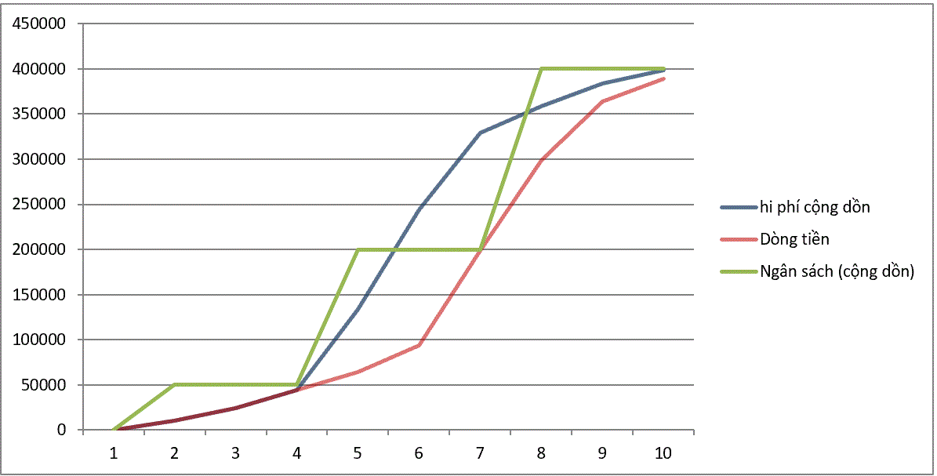

Nói theo cách khác, chúng ta dự tính yêu cầu 50k trong tháng Một, một khoản bổ sung 150k trong tháng tư (lũy kế là 200k) và một khoản bổ sung 200k trong tháng Bảy, cho tổng lũy kế là 400k.

## Lập ngân sách dự án như thế nào?

Hai mục tiêu chính của việc lập ngân sách chi phí là gì?

Bạn hãy chọn 2 đáp án đúng

* Để lập kế hoạch khi dự án cần ngân sách mới
* Để tránh việc chi phí vượt ngân sách
* Để đánh giá dự phòng đầy đủ cho các rủi ro và sự không chắc chắn
* Để xác định ước lượng chi phí sẽ được thực hiện như thế nào
* Để căn chỉnh phù hợp các chi phí với ngân sách

Lập ngân sách chi phí bao gồm hai hoạt động chính:

1) Để thêm dự phòng đầy đủ cho ước lượng chi phí cuối cùng

2) Lên lịch cho các nhu cầu giải ngân (kế hoạch giải ngân)

## Tôi nên tránh điều gì khi thiết lập ngân sách?

Nếu bạn không chỉ ra độ chính xác của ước lượng thì chi phí ước lượng sẽ được coi như là một ràng buộc!

Nếu bạn thất bại trong việc chỉ ra ước lượng chi phí dựa vào cái gì, thì ước lượng là vô nghĩa. Vì vậy, bạn phải kết hợp cấu trúc phân chia công việc vào trong ước lượng.

Nếu bạn không viết ra các giả định khi ước lượng, thì bạn sẽ ở vào thế yếu để tranh luận khi chịu áp lực!

Đừng quên xem xét các rủi ro ảnh hưởng thế nào đến các chi phí.

Đừng quên đưa vào ước lượng chính xác vào chi phí theo kế hoạch dự án được duyệt (cost baseline) nếu bạn phải trình một kế hoạch ràng buộc với một chi phí giới hạn.

Vì vậy, sử dụng danh sách kiểm tra để đảm bảo rằng tất cả các hạng mục liên quan đến ngân sách đều được đề cập.

* Ước lượng chi phí tổng thể có tồn tại cho một dự án đã hoàn thành không?
* Độ chính xác ước lượng có được biết và chấp nhận không?
* Có sự ràng buộc chi phí theo kế hoạch được duyệt cho giai đoạn tiếp theo của dự án?
* Các giả định khi ước lượng có được ghi lại và chấp nhận không?

1. **Kiểm soát chi phí**

## Kiểm soát chi phí - các nguyên tắc

Theo cách đơn giản nhất, kiểm soát chi phí nghĩa là so sánh giữa chi phí dự toán và chi phí thực tế ở các giai đoạn khác nhau của dự án. Đối với toàn bộ dự án, việc kiểm soát chi phí sẽ do trưởng dự án thực hiện. Tuy nhiên, đối với các phần công việc cụ thể thì trách nhiệm này được ủy quyền cho đội dự án.

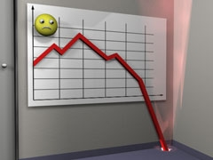

Kiểm soát chi phí đánh giá hai loại chi phí sau:

1. Những chi phí đến thời điểm hiện tại của dự án (gọi là Chi phí thực tế hoặc AC).
2. Những chí phí cho phần công việc còn lại của dự án (gọi là Chi phí dự kiến hoàn thành (ETC)).

Để kiểm soát chi phí một cách hiệu quả thì sự sẵn sàng số liệu về các khoản đã chi tiêu là tối cần thiết.

Các chênh lệch (bằng số hoặc bằng phần trăm) so với chi phí dự kiến là các thông tin quan trọng cho việc kiểm soát chi phí. Hai chênh lệch được kiểm soát:

1. Độ lệch hiện tại: Nó được thực hiện để cho biết hiệu suất đến hiện tại của dự án. Bạn so sánh giá trị của công việc đã hoàn thành với chi phí thực tế.
2. Độ lệch dự báo: Việc quản lý để xác nhận tính khả thi của dự án là rất quan trọng. Ngân sách ban đầu của toàn bộ dự án được so sánh với chi phí thực tế và dự báo khối lượng công việc còn lại.

Kiểm soát chi phí là một nguồn thông tin quan trọng về tình trạng hiện tại và tương lai của dự án cho trưởng dự án và các thành viên trong đội dự án.

Kiểm soát chi phí cần phải được tóm tắt trong các báo cáo chuẩn, với những biểu đồ dễ hiểu.

Thường xuyên trao đổi thông tin với người Giám sát dự án là tối quan trọng.

## Kiểm soát chi phí hiện tại như thế nào?

1. Đầu tiên, cập nhật tình trạng của hoạt động và chi phí của nó (tất cả các chi phí)!
2. Các nguồn thông tin chính là:
   * Các hóa đơn từ các nhà cung cấp (Các hóa đơn đã thanh toán, các hóa đơn đã nhận và chưa thanh toán, và các hóa đơn chưa nhân nhưng đã được dự báo).
   * Đánh giá chi phí cho nhân viên nội bộ: nên dùng cùng chi phí theo giờ (hoặc ngày, v.v.) đã dùng khi ước lượng chi phí và dùng nó cho thời gian báo cáo của nhân viên trong dự án của bạn.
3. Ước lượng các chi phí còn lại đến cột mốc tiếp theo, và tiếp tục cho đến cuối dự án.
   * Hỏi đội dự án về khối lượng công việc còn lại cần phải thực hiện
   * Hỏi các nhà cung cấp về các hóa đơn còn lại
   * Kiểm tra các rủi ro trong tài liệu ghi nhận rủi ro (risk register)
4. So sánh chi phí hiện tại (kể cả các chi phí còn lại) với các chi phí dự kiến trong ngân sách.
5. Đánh giá độ lệch: Độ lệch là sự khác biệt giữa ngân sách và ước lượng ở thời điểm hoàn thành (EAC) Phương sai = Ngân sách - Ước lượng lúc hoàn thành.



Trong trường hợp vượt quá ngân sách:

* Xây dựng các biện pháp dự phòng (cũng như phân tích các hậu quả).
* Quyết định biện pháp đưa ra thực hiện.
* Thông tin về các biện pháp đó với người bảo trợ và các bên hữu quan.

## Dự án Video-clip

Với dự án Video-clip, Laetitia Smart dự kiến một ngân sách đơn giản, do kịch bản và thuyết minh đã có sẵn. Peter chịu trách nhiệm phần thu và Jim phần biên tập.



Tiền thù lao của họ là 100 USD/giờ/người:

|  |  |  |
| --- | --- | --- |
| Mục chi | Ngân sách | |
| **Giờ** | **Chi phí** |
| Thuê phòng thu |  | 12500 |
| Peter | 220 | 22000 |
| Jim | 75 | 75000 |
| Tổng: | | 42000 |

Bước 1.: Laetitia thu thập dữ liệu liên quan đến các chi phí:

* Chi phí thuê phòng quay đến bây giờ là 8,000 USD. Theo ước lượng của Peter thì cần phải chi thêm 6,000 USD cho việc này.
* Peter đã làm cho dự án 120 giờ; anh ta ước lượng phải làm 80 giờ nữa.
* Jim đã làm cho dự án 25 giờ; anh ta ước lượng phải làm 60 giờ nữa.

Bước 2. Ghi những chi phí thực tế lũy tiến (AC):

|  |  |  |  |  |
| --- | --- | --- | --- | --- |
| Mục chi | Ngân sách | | Chi phí lũy tiến | |
| **Giờ** | **Chi phí** | **Giờ** | **Chi phí** |
| Thuê phòng thu |  | 12500 |  | 8000 |
| Peter | 220 | 22000 | 120 | 12000 |
| Jim | 75 | 75000 | 25 | 2500 |
| Tổng |  | 42000 |  | 22500 |

Bước 3. Ghi lại các ước lượng về chi phí còn lại:

|  |  |  |  |  |  |  |
| --- | --- | --- | --- | --- | --- | --- |
| Mục chi | Ngân sách | | Chi phí lũy tiến | | Ước lượng các chi phí còn lại | |
| **Giờ** | **Chi phí** | **Giờ** | **Chi phí** | **Giờ** | **Chi phí** |
| Thuê phòng thu |  | 12500 |  | 8000 |  | 6000 |
| Peter | 220 | 22000 | 120 | 12000 | 80 | 8000 |
| Jim | 75 | 7500 | 25 | 2500 | 60 | 6000 |
| Tổng |  | 42000 |  | 22500 |  | 20000 |

Bước 4. Bằng việc cộng các chi phí lũy tiến và các chi phí ước lượng cho phần còn lại, cô ấy có tổng chi phí ước tính (EAC) cho đến cuối dự án:

|  |  |  |  |  |  |  |  |
| --- | --- | --- | --- | --- | --- | --- | --- |
| Mục chi | Ngân sách | | Chi phí lũy tiến | | Ước lượng các chi phí còn lại |  | Tổng đến cuối dự án |
| **Giờ** | **Chi phí** | **Giờ** | **Chi phí** | **Giờ** | **Chi phí** | **Chi phí** |
| Thuê phòng thu |  | 12500 |  | 8000 |  | 6000 | 14000 |
| Peter | 220 | 22000 | 120 | 12000 | 80 | 8000 | 20000 |
| Jim | 75 | 7500 | 25 | 2500 | 60 | 6000 | 8500 |
| Tổng |  | 42000 |  | 22500 |  | 20000 | 42500 |

Bước 5. Bằng việc so sánh ngân sách (BAC) với tổng chi phí ước tính đến cuối dự án (EAC), Laetitia có được mức độ chênh lệch:

|  |  |  |  |  |  |  |  |  |  |
| --- | --- | --- | --- | --- | --- | --- | --- | --- | --- |
| Mục chi | Ngân sách | | Chi phí lũy tiến | | Ước lượng các chi phí còn lại | | Tổng đến cuối dự án | Chênh lệch | |
| **Giờ** | **Chi phí** | **Giờ** | **Chi phí** | **Giờ** | **Chi phí** | **Chi phí** | **Số tiền** | **Tỷ lệ %** |
| Thuê phòng thu |  | 12500 |  | 8000 |  | 6000 | 14000 | -1500 | -12% |
| Peter | 220 | 22000 | 120 | 12000 | 80 | 8000 | 20000 | 2000 | 9% |
| Jim | 75 | 7500 | 25 | 2500 | 60 | 6000 | 8500 | -1000 | -13% |
| Tổng |  | 42000 |  | 22500 |  | 22000 | 42500 | -500 | 1% |

Bước 6. Trên cơ sở dữ liệu này, bạn phải quyết định xem có cần tiến hành các biện pháp khắc phục hay không.

Trong trường hợp này, độ chênh lệch rất nhỏ - chỉ là 1% của ngân sách dự án. Do vậy, không cần các biện pháp can thiệp đặc biệt.

## Kiểm soát chi phí đơn giản

Để in tờ gấp quảng cáo nhỏ, bạn xây dựng ngân sách như sau:

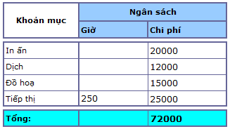

Sau hai tháng, bạn nhận được những số liệu sau từ các thành viên dự án và các nhà cung cấp:

* Đến nay, chúng ta đã chi 10,000 cho việc dịch. Do sai sót trong ước lượng ban đầu, sẽ phải chi thêm 4,000 nữa cho công việc còn lại.
* Người thiết kế đồ họa đã kết thúc công việc và đã gửi hóa đơn, số tiền 14,600.
* Người in ấn chưa bắt đầu công việc.
* The 2 staff members in the marketing department have spent 200 hours on the project. They estimate that 80 hours of work remains to be done before the project end.

Trên cơ sở những con số này, bạn tính xem mình có giữ được kế hoạch kinh phí hay không.

Cách tốt nhất là sử dụng bảng số liệu sau đây:

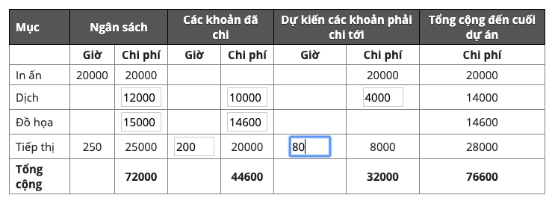

Tốt lắm! Bạn thấy đấy, việc kiểm tra các chi phí thật đơn giản. Điều cơ bản là bạn cần phải có được các dữ liệu chính xác, nghĩa là các thành viên dự án cần phải cung cấp các dữ liệu chính xác cho bạn.

Đối với việc dịch, tổng chi phí đến cuối dự án sẽ lên đến 14,000 (10,000 đã chi ra và ước lượng còn phải chi thêm 4,000 nữa).

Đối với đồ họa, tổng chi phí đến cuối dự án là 14,600. Đúng với hóa đơn được gửi đến.

Đối với các chi phí tiếp thị, tổng chi phí đến cuối dự án sẽ là 28,000 (20,000 đã chi cộng với 8,000 dự tính chi thêm).

Vui lòng nhập số.

## Tính chênh lệch

Bạn đã tiến hành kiểm soát chi phí của dự án "Tờ gấp quảng cáo" và có được các số liệu sau:

|  |  |  |  |  |  |  |  |
| --- | --- | --- | --- | --- | --- | --- | --- |
| Mục | Ngân sách | | Chi phí phát sinh cho đến nay | | Ước tính chi phí thêm | | Tổng số vào cuối dự án |
| **Giờ** | **Chi phí** | **Giờ** | **Chi phí** | **Giờ** | **Chi phí** | **Chi phí** |
| In |  | 12000 |  | 3000 |  | 10500 | 13500 |
| Bản dịch |  | 8000 |  | 6000 |  | 4000 | 10000 |
| Thiết kế đồ họa |  | 10000 |  | 9500 |  | 1500 | 11000 |
| Tiếp thị | 300 | 30000 | 200 | 20000 | 145 | 14500 | 34500 |
| Total |  | 60000 |  |  |  |  | 69000 |

Giờ đây, bạn có thể tính độ lệch chi phí. Độ lệch chính là hiệu số giữa ngân sách và chi phí thực tế vào cuối dự án.

Hãy tính độ chênh lệch bằng cách sử dụng bảng dưới đây:

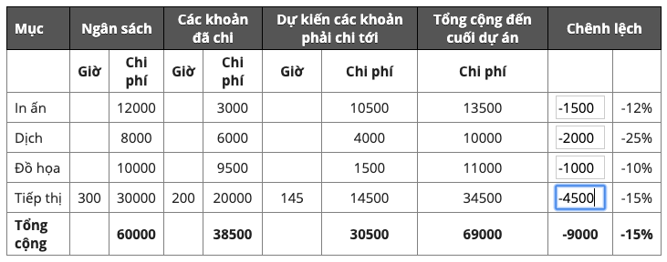

Bravo! Như bạn thấy, kiểm soát chi phí bằng cách sử dụng phân tích phương sai là khá đơn giản. Trên cơ sở dữ liệu này bạn biết bất cứ lúc nào số tiền tỷ lệ phần trăm vượt qua hoặc thiếu hụt trong ngân sách.

## Luôn luôn theo dõi chi phí!

Hãy xem xét chi phí dự án của bạn một các nghiêm túc và kiểm tra xem bạn đã tính đến mọi thứ khi kiểm soát các chi phí không:

* Đã tính hết tất cả các chi phí dự án cho đến thời điểm này chưa?
* Các ước lượng chi phí còn lại có thực tế không?
* Đã tính độ chênh lệch chưa?
* Đã phân tích hậu quả của các biện pháp khắc phục chưa?
* Đã thông báo với tất cả các bên hữu quan về những biện pháp đã áp dụng chưa?

## Kiểm soát chi phí

### Một số lỗi hay gặp:

* Các chi phí đã thanh toán không tính đến mọi chi phí đã cam kết.
* Dữ liệu liên quan đến chi phí được cung cấp quá muộn.
* Các chi phí còn lại được ước lượng quá thấp.
* Ước lượng của đội dự án về các chi phí còn lại quá lạc quan.
* Hiệu quả của các biện pháp khắc phục chưa được xem xét một cách đầy đủ.

**PHẦN 5: QUẢN LÝ CHẤT LƯỢNG DỰ ÁN**

1. **Lập kế hoạch chất lượng**

## Lập kế hoạch chất lượng - Lý thuyết

### Chất lượng là gì

Chất lượng trong một dự án nghĩa là:

* dự án cung cấp các kết quả đã được yêu cầu và thỏa thuận, và
* sản phẩm hoặc dịch vụ có thể được sử dụng cho các mục đích mà nó đã được thiết kế và
* dự án được quản lý theo các quy tắc và tiêu chuẩn của công ty.



Nói cách khác, nhà tài trợ hài lòng với công việc thực hiện và kết quả dự án.

Quản lý chất lượng đảm bảo rằng kết quả này đạt được thông qua lập kế hoạch, đảm bảo, và kiểm soát chất lượng trong khi thực hiện công việc dự án.

Trong lập kế hoạch chất lượng, trưởng dự án quyết định các tiêu chuẩn chất lượng áp dụng cho dự án cùng với đội dự án, và anh/cô ấy xác định các quy trình và hướng dẫn cần thiết để đo đạc và duy trì chất lượng.

Cùng với nhà tài trợ và đội dự án, trưởng dư án xác định các mục tiêu chất lượng của các kết quả bàn giao của dự án và viết ra "CÁI GÌ cần đo đạc và đạt được trong chất lượng theo kế hoạch dự án được duyệt (the quality baseline). Đó là cơ sở cho phân tích sai lệch chất lượng và cho việc nghiệm thu tất cả các kết quả bàn giao, bao gồm sản phẩm cuối cùng.

Thông thường, khách hàng không nói rõ mức chất lượng mà anh/cô ấy mong muốn, và đơn giản chỉ nói "chúng tôi muốn thứ tốt nhất".

Nói chung khách hàng không nhận ra các mức độ mà ở đó chất lượng là có giá. Vì vậy, nhiệm vụ của trưởng dự án thường là gửi các khả năng khác nhau cho khách hàng. Với các tiếp cận này, khách hàng sẽ có thể chọn chất lượng theo yêu cầu tương ứng với giá cả.

Các biện pháp quản lý chất lượng sinh ra các chi phí phải được tính đến trong kế hoạch dự án. Các chi phí chất lượng này có thể được chia thành:

* chi phí phòng ngừa và thẩm định để đáp ứng các yêu cầu về chất lượng, và
* chi phí thất bại tăng lên nếu yêu cầu về chất lượng không được đáp ứng.

Nhà tài trợ có thể không biết rằng "chất lượng có giá", và trưởng dự án phải đưa ra nhiều lựa chọn thay thế cho nhà tài trợ để nhà tài trợ quyết định chất lượng mong muốn cùng với các chi phí liên quan.

Phân tích chi phí - lợi nhuận, so sánh với chuẩn, và kế hoạch kiểm thử là các công cụ, phương pháp hữu ích mà trưởngdự án có thể sử dụng để lập kế hoạch chất lượng.

## Lập kế hoạch chất lượng

### Một số lỗi thường gặp khi xử lý với chất lượng

Chất lượng thường được hiểu khác nhau bởi các thành viên đội dự án. Không ai muốn bàn giao kém chất lượng nhưng nếu chất lượng không được định nghĩa chính xác, thì các lỗi sau làm ảnh hưởng xấu đến chất lượng:

#### Sự hoàn hảo ("Đĩa mạ vàng")

* Do các mục tiêu chất lượng mơ hồ, các thành viên trong đội làm việc quá tỉ mỉ theo tiêu chuẩn của chính họ, do đó lãng phí thời gian và công sức cho một cái gì đó mà nhà tài trợ không yêu cầu! Chất lượng có nghĩa là cung cấp những gì được yêu cầu - không ít hơn và không nhiều hơn!

#### Chất lượng không đạt yêu cầu hoặc từ chối kết quả cuối cùng:

* Do các mục tiêu về chất lượng mơ hồ, các thành viên đội dự án không thể làm việc một cách chính xác và kết quả là tạo ra chất lượng không đạt yêu cầu!

#### Vấn đề tại các điểm liên kết:

* Nếu mọi người làm việc theo tiêu chuẩn chất lượng cá nhân, thì các điểm liên kết hoặc giao diện có thể không trùng khớp hoặc có thể gây ra sự cố - gây bất lợi cho toàn bộ dự án!

#### Chi phí thất bại lớn (theo cấp số nhân):

* Do việc soát xét chất lượng trong giai đoạn đầu của dự án kém, chi phí sửa lỗi có thể tăng lên nhanh chóng!

#### Chậm trễ trong việc giao nhận

* Do các thỏa thuận về chất lượng với người bảo trợ bị thiếu hoặc mơ hồ, do đó các thay đổi là cần thiết để đảm bảo chất lượng, điều này sẽ ảnh hưởng nghiêm trọng đến thời gian giao nhận!

## Lập kế hoạch chất lượng - Tờ gấp quảng cáo

Bạn có nhiệm vụ điều phối làm 4 tờ gấp quảng cáo, bằng ba loại ngôn ngữ, mô tả các lĩnh vực chuyên sâu khác nhau của của công ty tư vấn của bạn. Bốn tờ gấp quảng cáo này sẽ do các đội khác nhau thực hiện.

Các khía cạnh chất lượng nào cần được chỉ rõ?

* Chất lượng của các minh họa (độ phân giải theo số chấm/cm, nếu là các hình ảnh số).
* Nhân dạng công ty (màu chính xác, kiểu chữ, kiểu trình bày). Đưa ra một ví dụ.
* Chất lượng in.
* Chất lượng giấy.
* Chất lượng dịch thuật (trong trường hợp này, chỉ nên chọn một người dịch duy nhất).

## Ai sẽ xác định các biện pháp chất lượng?

Ai chịu trách nhiệm xác định các tiêu chuẩn chất lượng mà sản phẩm một dự án cần đạt được?

Bạn hãy chọn 1 đáp án đúng

* Đội dự án.
* Ban lãnh đạo.
* Người quản lí chất lượng
* Trưởng dự án.
* Người bảo trợ.

Hãy nghĩ về một yêu cầu như sau: "ô-tô chúng ta thiết kế phải tiêu thụ dưới 5 lít/100 km." Ai là người chịu trách nhiệm đưa ra một yêu cầu như thế?

Lập kế hoạch chất lượng như thế nào?

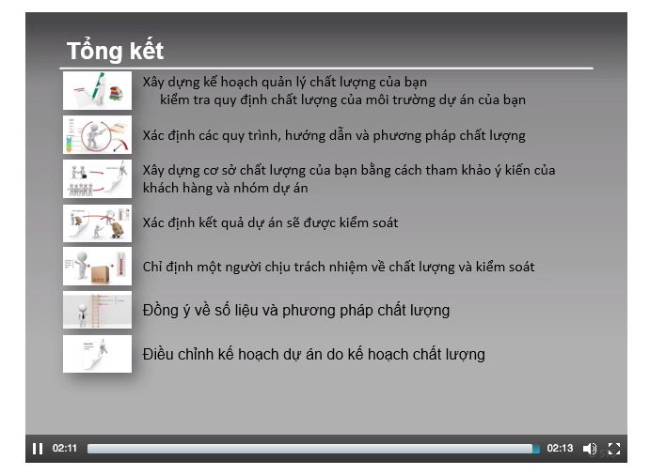

## Những yêu cầu hợp lệ

Những yêu cầu chất lượng nào là hợp lí?

Cái này đo, đếm được không?

Yêu cầu hợp lí

* Thời gian thực hiên ít hơn 3 giây.
* Không vẽ khách hàng đứng đợi chỗ bàn tiếp tân
* Tỉ lệ sai sót phải nhỏ hơn 0.1%
* Chất lượng giấy phải là 90gr

Yêu cầu không hợp lí

* Phông chữ in phải sắc nét
* Mức độ hài lòng của khách hàng phải cao.

## Đảm bảo chất lượng

Trong việc phát triển phần mềm giao dịch tài chính, thời gian xử lý là một yếu tố chất lượng chính. Trưởng dự án nhấn mạnh tầm quan trọng của thời gian xử lý nhưng không đưa ra bất cứ giá trị chính xác nào.

Một ngày, một thành viên đội dự án tự hào thông báo với trưởng dự án rằng anh ta đã làm việc vất vả cả ngày để giảm thời gian của giao dịch B từ 68 mili giây xuống còn 7 mili giây.

Thật không may, anh ta không biết được là thời gian xử lý của giao dịch trước (giao dịch A) là những 3.5 giây. Vậy nên đối với người sử dụng thì tổng thời gian xử lý trong giao dịch là 3.507 giây.

Do đó, thật là lãng phí thời gian khi dành cả ngày để giảm tổng thời gian xử lý từ 3.568 xuống 3.507 giây. Sẽ hữu ích hơn nhiều khi làm việc trên thời gian của giao dịch A.

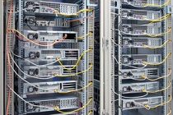

## Lập kế hoạch chất lượng

Nhiệm vụ của tất cả trưởng dự án là đảm bảo chất lượng được tiến hành một cách đầy đủ - có nghĩa là phải theo yêu cầu của khách hàng và không lãng phí thời gian và tiền bạc.

Vì vậy, luôn kiểm tra - với sự trợ giúp của các câu hỏi sau - nếu bạn đảm bảo "đúng" chất lượng cho dự án của mình:

* Bạn đã phân tích chất lượng yêu cầu cho từng phần của dự án chưa?
* Bạn đã hỏi những người sử dụng khác nhau để đưa ra chính xác yêu cầu chất lượng của họ chưa?
* Bạn đã hỏi về các tiêu chuẩn mà khách hàng sử dụng chưa?
* Bạn đã tham khảo cẩm nang chất lượng của công ty chưa?
* Bạn đã liên hệ với giám đốc chất lượng của công ty chưa?
* Bạn đã giúp các thành viên đội dự án ý thức được về những vấn đề chất lượng chưa?

1. **Đảm bảo chất lượng**

## Đảm bảo chất lượng của dự án



Mục đích của đảm bảo chất lượng là định kỳ kiểm tra liệu dự án:

1. tuân thủ các quy định và quy trình của công ty
2. sử dụng các mẫu và biểu mẫu thích hợp
3. sử dụng tốt nhất các điều trên.

Đảm bảo chất lượng không tập trung vào kết quả chuyển giao và thường bị hiểu sai bởi đội dự án vì nhầm lẫn này.

Một mục tiêu quan trọng của đảm bảo chất lượng là đảm bảo dự án được tiến hành theo đúng phương pháp luận. Phương pháp luận này tập hợp các kinh nghiệm từ các dự án trước đó, vì vậy nó được tạo ra vì lợi ích của dự án.

Vì đảm bảo chất lượng nhằm truyền tải kinh nghiệm trong quá khứ cho đội dự án hiện tại, nó cũng hoạt động theo cách khác: bất cứ kinh nghiệm, tốt hoặc xấu, liên quan đến tiêu chuẩn, biểu mẫu, quy trình, v.v. đều nên đánh dấu trong quá trình kiểm tra chất lượng.

Trách nhiệm của trưởng dự án là đảm bảo rằng các quy trình, biểu mẫu, và tiêu chuẩn của công ty phải liên quan và hiệu quả cho dự án. Nếu không, trưởng dự án nên gặp nhân viên chất lượng để giải thích vì sao. Điều này cho phép công ty học được từ dự án và được gọi là Kaizen (các cải tiến nhỏ và thường xuyên).

Đối với các trưởng dự án, một nhóm chuyên trách thường chịu trách nhiệm cung cấp biểu mẫu, tiêu chuẩn và quy trình. Đó gọi là Ban quản lý dự án (PMO).

Các kiểm tra chất lượng thường được thực hiện bởi một nhân viên chất lượng, người ở bên ngoài dự án.

## Đảm bảo chất lượng - Quản lý dự án ở Alpha Bank

Ở "Alpha Bank", quản lý dự án là một vấn đề đã nhiều năm, bởi vì các nhà quản lý dự án thực hiện quản lý dự án bằng các công cụ và kỹ thuật của riêng họ.

Các hoạt động ở ngân hàng rất khác nhau ở các phòng ban, và vì thế mỗi trưởng dự án đã điều chỉnh các quy trình và tiêu chuẩn này để đạt được hiệu quả hơn.



Giao tiếp với tổ chức cố định (thường là các quản lý trực tiếp cung cấp nguồn lực cho dự án) là khác nhau đáng kể giữa các trưởng dự án.

Vấn đề này được nhận ra và Ban lãnh đạo quyết định thành lập Ban quản lý dự án (PMO) nhằm:

1. Xây dựng một quy trình chung về Quản lý các dự án trong ngân hàng
2. Sử dụng các biểu mẫu chuẩn để giao tiếp với nhau

Hàng tháng, một cuộc kiểm tra được lên kế hoạch cho mỗi dự án để đánh giá liệu các trưởng dự án có đang sử dụng các tiêu chuẩn thích hợp không.

Ban quản lý dự án quyết định tích hợp các thực tiễn đó vào phạm vi toàn cầu để đảm bảo kiến thức có sẵn cho tất cả các quản lý dự án.

Từ thời điểm này trở đi, PMO bắt đầu huấn luyện các trưởng dự án trong quá trình bắt đầu dự án. Đây là cách tốt nhất để truyền kinh nghiệm của công ty cho các trưởng dự án!

Đảm bảo chất lượng hoạt động thế nào?

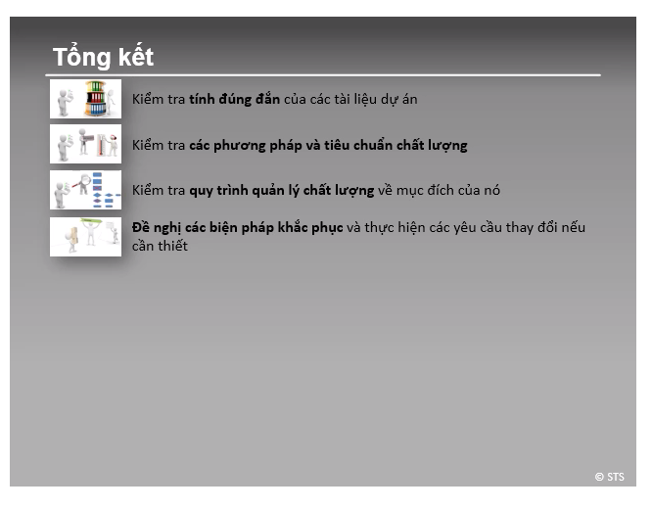

## Các câu hỏi nào cần được thảo luận trong một cuộc soát xét dự án?

Bạn vừa được bổ nhiệm vị trí trưởng nhóm soát xét dự án Mikadis. Mục tiêu của dự án Mikadis là đưa vào một phần mềm mới về Quản trị nhân lực. Dự án đã rất khó khăn khi khởi động. Đầu tiên ban nhân sự cực lực phản đối phần mềm mới; họ chỉ đồng ý khi nhận được đảm bảo liên quan đến việc bảo vệ dữ liệu. Các chi tiết kỹ thuật cuối cùng cũng được hoàn thành và đội dự án đang đưa ra các quyết định. Trước khi tiến hành dự án, một cuộc soát xét sẽ được thực hiện vào tuần tới.

Nên hỏi những câu hỏi nào? Là trưởng của nhóm soát xét (review), bạn đã chuẩn bị một loạt câu hỏi.   
Những câu nào bạn tuyệt đối phải hỏi và những câu nào không phù hợp với cuộc soát xét?

Các rủi ro là điểm chính PHẢI được thảo luận khi soát xét dự án.

Tất nhiên, lịch trình dự án phải được thảo luận trong khi soát xét dự án.

Tất nhiên, các chi phí phải được thảo luận khi soát xét dự án.

Đúng, câu hỏi này cần có trong cuộc họp soát xét:

* Dự án có được đưa vào đúng lịch trình không?
* Có các thay đổi về chức năng trong kế hoạch ban đầu không?
* Bạn thấy các rủi ro chính ở phần nào của dự án?
* Các chi phí có đúng như dự toán không?

Không, câu hỏi này không thuộc về nội dung soát xét:

* Việc giao tiếp được tổ chức như thế nào?
* Ai sẽ đại diện cho phòng "tài chính + dịch vụ" trong đội dự án?
* Hệ thống kiểm soát truy cập được điều chỉnh như thế nào?
* Sẽ sử dụng phần mềm nào để báo cáo về dự án?

## Đảm bảo chất lượng

Luôn hỏi các câu hỏi sau liên quan đến đảm bảo chất lượng:

* Bạn có nhận ra rằng các cuộc kiểm tra chất lượng được thực hiện để ghi lại kinh nghiệm của bạn và đưa chúng thành 1 tiêu chuẩn của công ty?
* Bạn có biết sự khác nhau giữa đảm bảo chất lượng và kiểm soát chất lượng?
* Có một bộ phận đảm bảo chất lượng hoặc nhân viên đảm bảo chất lượng trong công ty bạn không?
* Bạn đã liên lạc với nhân viên đảm bảo chất lượng? Ban quản lý dự án?
* Bạn có biết phải cung cấp gì cho đảm bảo chất lượng?

## Khi nào tôi cần hoạch định các cuộc soát xét dự án?

Để phát triển một máy đóng gói mới, Peter đã xác định được 15 hoạt động chính. Dự án sẽ kéo dài 7 tháng. Ngân sách cho dự án là 2.6 triệu đô-la. Peter ước tính sẽ cần 5 cuộc soát xét (review) dự án và anh muốn đặt lịch cho các cuộc soát xét này.

Bạn tổ chức 5 lần soát xét dự án (project review) khi nào?

Bạn hãy chọn 5 đáp án đúng

* Sau khi lựa chọn các nhà thầu phụ.
* Sau khi giao các thành phần bên ngoài và các hệ thống.
* Sau khi lắp ráp sơ bộ các bộ phận cơ khí.
* Sau khi được khách hàng chấp nhận.
* Trước khi thảo luận giải pháp chi tiết với khách hàng.
* Sau khi đặt hàng các hệ thống bên ngoài.
* Sau khi lắp ráp sơ bộ các hộp đổi số.
* Sau khi sản xuất chi tiết.
* Sau khi tập huấn cho khách hàng.
* Sau khi xác định các hệ thống bên ngoài.
* Sau khi lắp ráp cơ khí.
* Sau khi phát triển phần mềm kiểm soát.
* Sau khi xác định chính xác thứ tự các hoạt động.
* Sau khi lắp đường dây điện cho máy móc.
* Sau khi kiểm thử cùng với khách hàng.
* Sau khi làm xong phần mềm kiểm soát.
* Sau khi thiết kế kỹ thuật.
* Trước khi kiểm thử (test) cùng với khách hàng.
* Trước khi thử máy.
* Sau khi thử máy.

Rất tốt! Bạn lập kế hoạch soát xét (review) đúng trong tiến trình dự án. Xin chúc mừng!

Hãy thận trọng! Chúng tôi không hoàn toàn đồng ý với một số lựa chọn của bạn về thời điểm soát xét (review). Công việc này phải được thực hiện vào các thời điểm chính của dự án, khi khách hàng hoặc giám đốc kỹ thuật có thể cung cấp biện pháp khắc phục. Thông thường soát xét dự án được thực hiện ở cuối các giai đoạn ý tưởng giải pháp và ngay trước các giai đoạn thực hiện. Hãy thử lại!

## Hiểu rằng thường xuyên có sự nhầm lẫn về đảm bảo chất lượng!

* Không lẫn lộn giữa đảm bảo chất lượng và kiểm soát chất lượng!
  + Kiểm soát mức chất lượng có nghĩa là so sánh các kết quả bàn giao của dự án đang thực hiện với tiêu chuẩn xác định (thông số kỹ thuật). Mục đích của đảm bảo chất lượng là định kỳ kiểm tra xem dự án có tuân thủ các quy định, quy trình của công ty và sử dụng các mẫu và mẫu biểu thích hợp không.
* Đừng ngạc nhiên bởi các điều kiện áp đặt bởi đảm bảo chất lượng bởi vì bạn không chuẩn bị đầy đủ!
* Hiểu rằng đảm bảo chất lượng có quyền kiểm tra chất lượng dự án của bạn!

1. **Kiểm soát chất lượng**

## Biên bản của một cuộc soát xét (review)

Là thành viên đội dự án, bạn tham gia cuộc soát xét (review) cùng trưởng dự án và toàn đội. Cuối buổi, trưởng dự án yêu cầu bạn viết biên bản cuộc họp.

ID:XNQ5KmfdAae69s7Xm

Cần đưa những dữ liệu nào vào biên bản họp?

Biết được ai tham gia soát xét (review) dự án là quan trọng.

Kết quả cơ bản - tuyệt đối phải được đưa vào.

Người này phải được xác định và lưu vào tài liệu.

Một nhiệm vụ không có thời hạn là nhiệm vụ sẽ bị quên. vậy hãy đưa thời hạn hoàn thành vào!

Ai gây ra lỗi không quan trọng! mà quan trọng là việc sửa lỗi.

Khi nào gây lỗi không quan trọng! mà quan trọng là việc sửa lỗi.

Không quan tâm ở đây lắm, vì lỗi sẽ được sửa. Tuy nhiên, ảnh hưởng của nó lên các hoạt động khác lại là quan trọng!

Dữ liệu cần đưa vào biên bản họp.

* Ngày thực hiện soát xét.
* Ai chịu trách nhiệm sửa lỗi.
* Nhận diện các tài liệu đã được kiểm tra.
* Thời hạn hoàn thành việc sửa lỗi.
* Số lỗi được phát hiện (ghi rõ: nghiêm trọng/tương đối nghiêm trọng/lỗi bất cẩn).
* Tên các thành viên tham gia soát xét (review).

Dữ liệu không phải đưa vào biên bản họp.

* Hậu quả của sai sót này.
* Ai gây ra lỗi.
* Lỗi bị gây ra khi nào.

## Kiểm soát chất lượng - Đo lường chất lượng các kết quả dự án

Kiểm soát chất lượng là việc so sánh các kết quả chuyển giao (deliverable) của một dự án đang tiến hành với các tiêu chí đã được xác định (chi tiết kỹ thuật). Các kết quả sẽ được kiểm tra về hiệu suất nội tại (intrinsic performances), chứ không phải về hiệu suất quản lý (thời hạn, chi phí, ...).

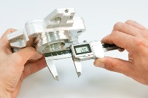

Kiểm soát chất lượng có 2 khía cạnh :

1. Tránh lỗi, tìm lỗi
2. Đo lường chất lượng các kết quả

Để có được một phân tích phù hợp về kết quả của dự án, bạn cần phải tổ chức các cuộc họp ngắn (soát xét chất lượng dự án) với đội dự án.

Các công cụ quản lý chất lượng đơn giản (biểu đồ kiểm soát - Control Charts) giúp nhận ra khá sớm sự chênh lệch về chất lượng.

Cần phải thoả thuận với người bảo trợ về dung sai cho phép, để có thể theo dõi và quản lý chất lượng một cách cụ thể.

* Các đợt kiểm tra chất lượng cần phải được tiến hành đều đặn, theo kế hoạch quản lý chất lượng.
* Những chênh lệch quá dung sai cho phép về chất lượng yêu cầu các biện pháp cụ thể (khắc phục).
* Việc kiểm tra chất lượng cần được chủ động đưa vào nguyên tắc chung về cung cấp thông tin cho các bên hữu quan.

## Tổ chức Kiểm soát chất lượng như thế nào

Để tránh lỗi, tìm lỗi:

* Tổ chức các cuộc soát xét (review) chất lượng
* Tổ chức các cuộc soát xét dự án

Đo chất lượng của các kết quả:

* Kiểm tra các kết quả với đội dự án (inspection).
* Tổ chức việc chuẩn bị các phân tích chuẩn (biểu đồ cột, phân tích Pareto). Việc này là trách nhiệm của đội dự án.
* So sánh dữ liệu định tính và định lượng với các tiêu chí được trình bày trong chi tiết kỹ thuật.
* Xác định các biện pháp sẽ được sử dụng để khắc phục sai sót chất lượng.
* Xác định ảnh hưởng có thể của biện pháp sửa lỗi về mặt thời gian, chi phí, và hiệu suất.
* Văn bản hóa và thông báo các bên hữu quan về những biện pháp đã được áp dụng.
* Áp dụng các biện pháp cần thiết để tránh những vấn đề về chất lượng tương tự trong tương lai.



## Kiểm soát chất lượng - Các lỗi thường gặp khi xử lý kiếm soát chất lượng

Thông thường, chất lượng của các kết quả dự án là không đầy đủ. Trong phần lớn trường hợp, một mức chất lượng thấp là do trong thực tế trưởng dự án hoặc đội dự án không tập trung đầy đủ vào khía cạnh chất lượng.

Lưu ý các lỗi thường gặp sau sẽ giúp đối phó với chất lượng một cách thích hợp:

#### Các lỗi thường gặp bao gồm:

* Các yêu cầu về chất lượng không được xác định, hoặc không thể đo lường được.
* Người bảo trợ dự án không tham gia vào việc xây dựng dung sai cho phép.
* Thực hiện soát xét quá lâu (lún sâu vào các chi tiết kỹ thuật).
* Việc kiểm tra chất lượng và quyết định biện pháp khắc phục không được thực hiện cùng với toàn bộ đội dự án (các thành viên dự án không học được từ kinh nghiệm).
* Không có biện pháp tránh các vấn đề chất lượng phát sinh (quản lý chất lượng kiểu đối phó).
* Tình trạng của dự án và / hoặc các kết quả chuyển giao được báo cáo lạc quan hơn so với thực tế.
* Khó khăn với một phần của các dự án hoặc kết quả chuyển giao bị che giấu và không được báo cáo trung thực cho trưởng dự án.
* Mọi người đều lạc quan về dự án và chắc chắn rằng các kết quả chuyển giao sẽ được sản xuất đúng hạn, do đó loại bỏ mọi suy nghĩ phê phán hoặc đặt câu hỏi về tình trạng thực tế.
* Khung thời gian cho việc soát xét quá hẹp.

#### Các kết quả của các lỗi đó có thể là:

* khách hàng hoặc nhà tài trợ mong muốn "một cái gì khác";
* bạn là trưởng dự án không ở vào vị trí để biết một gói công việc đã hoàn thành hay chưa.
* hóa ra ở cuối dự án nhà tài trợ mong muốn "nhiều hơn";
* sản phẩm của dự án phải làm lại - với chi phí phát sinh và chậm bàn giao.
* tiến độ của dự án bị chậm bởi vì các chi tiết kỹ thuật;
* bạn dành quá nhiều nguồn lực và thời gian cho các vấn đề chất lượng.
* các thành viên không học hỏi từ các kinh nghiệm;
* một số hành động sửa lỗi không được thực hiện đúng.
* quản lý chất lượng chỉ được thực hiện theo cách đối phó;
* các vấn đề chất lượng khác có thể phát sinh.
* bạn có thể sẽ ngạc nhiên ở cuối dự án.
* một lần nữa, bạn là trưởng dự án sẽ gặp một bất ngờ lớn;
* bạn phải đầu tư rất nhiều nguồn lực (con người, thời gian, và tiền bạc) để giải quyết vấn đề.
* bạn sẽ không cảm thấy thoải mái vào cuối dự án;
* bạn sẽ tự hỏi "Tại sao mình không kiểm soát tiến độ chặt chẽ hơn?"
* các khoảng thời gian ngắn không cho phép đánh giá toàn bộ dự án (phụ thuộc vào quy mô dự án, những đánh giá này có thể kéo dài từ 2 đến 8 tiếng.)
* bạn đơn giản là dành quá nhiều thời gian cho đánh giá chất lượng.

## Độ dung sai

Vì sao các tiêu chuẩn chất lượng có khoảng dung sai?

Bạn hãy chọn 2 đáp án đúng

* Với dung sai cao, các yêu cầu về chất lượng có thể kém chi tiết
* Các tiêu chuẩn chất lượng chỉ có thể có khoảng dung sai khi nó bằng 0.
* Khoảng dung sai giúp nhận diện mức độ nhạy cảm về yêu cầu của người bảo trợ đối với các khía cạnh của dự án hay sản phẩm
* Khó có thể đo lường chất lượng với độ chính xác cao.
* Không có dung sai (hay dung sai hẹp) có thể sẽ rất đắt.
* Khoảng dung sai cho trưởng dự án độ linh hoạt để cập nhật chúng nếu như công việc không đạt được mức độ chất lượng yêu cầu.
* Điều này không thể xảy ra! Không thể có chút dung sai nào cho các kết quả chuyển giao (deliverable) không được sản xuất với đẳng cấp chất lượng cao.

Các yêu cầu về chất lượng phải chi tiết và đo, đếm được. Sau đó, các tiêu chuẩn chất lượng phải chặt chẽ và cho thấy cấp độ chất lượng tốt đến thế nào.

## Kiểm soát chất lượng ở công ty Micraflex

Công ty Miraflex sản xuất các máy dùng để kiểm soát các mạch tích hợp. Mỗi máy có chi phí dao động giữa 300,000 US$ và 700,000 US$, và sẽ có một dự án cho việc sản xuất mỗi máy. Với mỗi dự án sẽ có 3 đợt soát xét.



Đợt soát xét (review) dự án thứ nhất thực hiện khi nhận đuợc đơn đặt hàng. Mục tiêu của đợt soát xét này là:

* Kiểm tra lại cách tiếp cận kỹ thuật đã được đưa ra để xem có cần thiết phải sửa đổi không.
* Kiểm tra lại các chi phí đã được ước lượng và sự sẵn sàng của các nguồn lực.
* Đảm bảo sẵn sàng các thiết bị cần thiết và không gian để có thể lắp máy.
* Đưa ra danh sách các dữ liệu, các bộ phận mà khách hàng cung cấp.

Đợt soát xét thứ 2 sẽ được thực hiện ngay khi hoàn thành thiết kế. Mục tiêu của đợt này là:

* Kiểm tra xem các giải pháp kỹ thuật đã được lựa chọn có cho phép sản xuất toàn bộ các phần khác nhau theo chi tiết kỹ thuật không.
* Kiểm tra tính khả thi của các yêu cầu đặc biệt cũng như của việc lắp ráp.
* Đảm bảo sự sẵn sàng của các bộ phận chuẩn và công suất sản xuất cần thiết.
* Đảm bảo sự sẵn sàng của dữ liệu và các bộ phận do khách hàng cung cấp.

Đợt soát xét cuối cùng được thực hiện một tuần trước khi khách hàng nghiệm thu sản phẩm. Mục tiêu của đợt này là:

* Kiểm tra xem mọi chức năng phụ trợ đã được kiểm thử (test) chưa.
* Kiểm tra xem các kết quả đo lường chất lượng có đúng theo tiêu chuẩn kì vọng không.
* Đảm bảo rằng các công suất đòi hỏi có thể đạt được cả trong những tình huống phức tạp nhất.

## Kiểm soát chất lượng hiệu quả

Để đảm bảo kiểm soát chất lượng hiệu quả, điều gì không nhất thiết phải làm?

Bạn hãy chọn 1 đáp án đúng

* Soát xét (review) công việc được hoạch định.
* Yêu cầu chất lượng phải rõ ràng và đo lường được.
* Trưởng dự án tham gia mọi hoạt động soát xét (review) công việc.
* Có một danh mục rà soát (checklist) để tiến hành soát xét công việc.

Không có các yêu cầu như vậy, thì giám sát cái gì

Danh mục rà soát rất hữu ích (đầy đủ, trung lập v.v.). Kiểm soát chất lượng sẽ dễ dàng hơn với danh sách rà soát.

Cái gì không được hoạch định sẽ không được hoàn thành.

Bạn có lí; trưởng dự án không nhất thiết phải là người biết đánh giá tốt nhất mức độ chất lượng của mọi công việc.

Không có các yêu cầu như vậy, thì giám sát cái gì

## Kiểm soát chất lượng

Sử dụng danh mục rà soát để đảm bảo bao gồm tất cả các khía cạnh:

* Nói chung:
  + Các yêu cầu về chất lượng trong chi tiết kĩ thuật có được xác định bằng các tiêu chí đo đếm đuợc không?
  + Đã xác định dung sai cho phép chưa?
  + Đã lên kế hoạch các cuộc soát xét dự án chưa?
  + Đã xây dựng các danh mục rà soát đơn giản với đội dự án để tiến hành soát xét chưa?
  + Những chênh lệch về chất lượng dự án có nằm trong dung sai cho phép không?
* Từ quan điểm của quản lý dự án:
  + Tất cả các tài liệu đã được gửi cho nhóm đánh giá chưa?
  + Tất cả các khó khăn đã được chỉ rõ ra chưa?
  + Tình hình đã được đánh giá lại trên góc độ rủi ro chưa?
* Từ quan điểm của nhóm đánh giá:
  + Tất cả các tài liệu đã được kiểm tra chưa?
  + Công việc đã được thực hiện một cách hệ thống so với các thông số kỹ thuật yêu cầu chưa? (cần thiết phải kiểm tra rất kỹ lưỡng)

**PHẦN 6: QUẢN LÝ RỦI RO DỰ ÁN**

1. **Nhận diện rủi ro**

## Nhận diện rủi ro - Về rủi ro

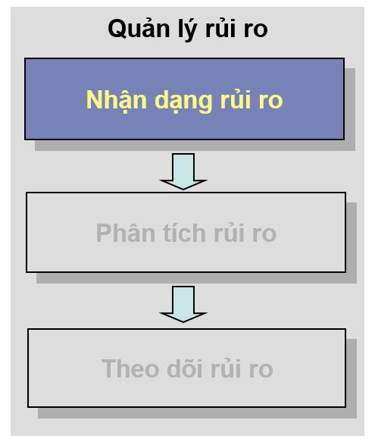

Rủi ro là sự kiện không chắc chắn. Chúng có xác suất xẩy ra nhất định nhưng chưa xảy ra. Nếu xẩy ra, chúng sẽ tác động tiêu cực hoặc tích cực đến dự án. Do đó, có hai dạng rủi ro:

* Nguy cơ (tác động tiêu cực tới dự án, ví dụ: chi phí bổ sung, chậm trễ, v.v.)
* Cơ hội (tác động tích cực, ví dụ: tiết kiệm chi phí, v.v.)

#### Vấn đề hoặc Rủi ro

Một Trưởng dự án cần phân biệt giữa một vấn đề và một rủi ro.

Một vấn đề là một sự kiện đã xảy ra và cần phải giải quyết để đảm bảo hơn nữa sự thành công của dự án.

Một rủi ro là chưa xảy ra, nhưng có khả năng ảnh hưởng đến quá trình của một dự án theo hướng tích cực hoặc tiêu cực trong tương lai.

#### Quản lý rủi ro

Mục tiêu của quản lý rủi ro là ngăn chặn các đe dọa xảy ra và khai thác các cơ hội. Quản lý rủi ro bao gồm các bước sau:

* Nhận diện rủi ro: những loại rủi ro nào có thể ảnh hưởng đến dự án của tôi?
* Phân tích rủi ro: các rủi ro đó có những ảnh hưởng gì và khả năng chúng sẽ xảy ra như thế nào?
* Giám sát rủi ro: các biện pháp nào nên thực hiện và giám sát để ngăn chặn các mối đe dọa xảy ra và giảm thiểu các ảnh hưởng của chúng, và tối đa hóa lợi ích của các cơ hội?

Nhận diện rủi ro:

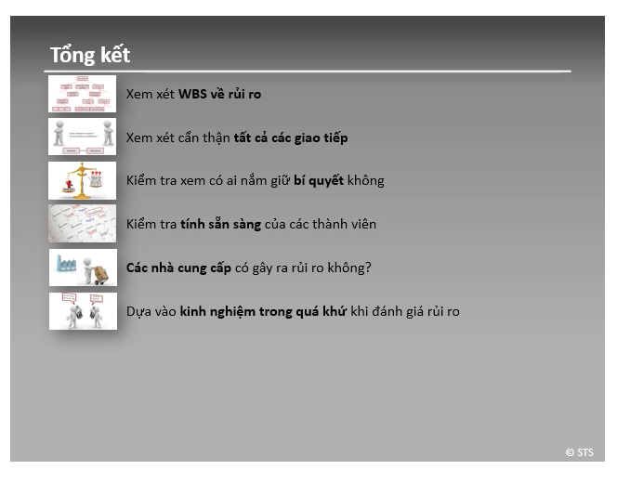

## Nhận diện rủi ro - các ví dụ về các danh mục rủi ro và tài liệu ghi nhận rủi ro

### Các danh mục rủi ro

Một nhóm các nguyên nhân tiềm ẩn rủi ro. Các nguyên nhân rủi ro có thể chia thành các nhóm, chẳng hạn như kỹ thuật, bên ngoài, tổ chức, môi trường hoặc quản lý dự án. Một danh mục có thể có các danh mục con, chẳng hạn kỹ thuật thành thạo, thời tiết, hoặc ước lượng tích cực

|  |  |  |  |
| --- | --- | --- | --- |
| Danh mục | | STT | Mô tả |
| Thị trường/Xã hội | | 1 |  |
|  | Khách hàng | 1.1 | Hành vi của khách hàng thay đổi trong giai đoạn phát triển |
|  | Các đối thủ cạnh tranh | 1.2 | Các đối thủ cạnh tranh phát triển sản phẩm tương tự |
|  | Các đổi mới về công nghệ | 1.3 | Các đổi mới về kỹ thuật |
|  | Nhân khẩu học | 1.4 | ... |
| Nguồn lực con người | | 2 |  |
|  | Các kỹ năng | 2.1 | Các kỹ năng cần cho phát triển phải tìm kiếm từ bên ngoài và sẽ mất chi phí cao. |
|  | Thù lao | 2.2 | Một số nhân viên chủ chốt có các kỹ năng quan trọng và kiến thức cụ thể có thể yêu cầu thêm các thù lao. |
|  | Duy trì | 2.3 | Các nhân viên chủ chốt của dự án rời bỏ công ty và được các đối thủ cạnh tranh tuyển dụng. |
|  | Gian lận | 2.4 | ... |
| Rủi ro kinh doanh | | 3 |  |
|  | Các cộng tác viên/các nhà cung cấp | 3.1 | Sự không sẵn có hợp đồng hoặc đơn đặt hàng khi bắt đầu dự án hoặc chậm trễ trong việc nhận đầu vào thích hợp từ khách hàng hoặc phân tích kinh doanh có thể dẫn tới rủi ro kinh doanh. |
|  | Các đối tác | 3.2 | Đối tác XY không thực hiện quy trình chất lượng và kết quả là thường xuyên cung cấp những gì được yêu cầu. |
|  |  | 3.3 | ... |
| Công nghệ | | 4 |  |
|  | Thiết kế hệ thống | 4.1 | Thiết kế hệ thống và năng lực có thể làm các sáng kiến mới khó thực hiện khi không có đầu tư đáng kể. |
|  | Phát triển | 4.2 | ... |
| Môi trường | | 5 |  |
|  | Môi trường tự nhiên | 5.1 | Động đất, thiên tai, dịch bệnh,… |
|  | Môi trường pháp lý | 5.2 | Quy định mới, tiêu chuẩn quốc tế,… |
|  |  | 5.3 | ... |
| Quản lý dự án | | 6 |  |
|  | Lập kế hoạch dự án | 6.1 | Kế hoạch không cho phép bất kỳ sự chậm trễ nào. |
|  | Kinh nghiệm quản lý và các chương trình giao tiếp | 6.2 | Trưởng dự án không có nhiều kinh nghiệm. Các giao tiếp với các dự án khác là không rõ ràng. |
|  | Các quy trình nội bộ | 6.3 | Chậm trễ trong việc lấy phê duyệt cho một số sản phẩm từ khách hàng hoặc có thêm nhiều yêu cầu thay đổi. |
|  | Ngân sách dự án | 6.4 | Ước lượng ngân sách sai hoặc phạm vi dự án mở rộng dẫn hoặc chậm trễ trong bàn giao, chi phí bị vượt quá hoặc thậm chí là việc đóng không hoàn thành của dự án. |
|  |  | 6.5 | ... |

#### Tài liệu ghi nhận rủi ro

Tài liệu chứa các kết quả phân tích định tính rủi ro, phân tích định lượng rủi ro và kế hoạch đối phó rủi ro. Tài liệu ghi nhận rủi ro mô tả chi tiết tất cả các rủi to đã được nhận diện, bao gồm mô tả, danh mục, nguyên nhân, khả năng xảy ra, các ảnh hưởng đến các mục tiêu, các đề xuất đối phó, những người quản lý và trạng thái hiện tại.

|  |  |  |  |  |  |  |  |  |  |
| --- | --- | --- | --- | --- | --- | --- | --- | --- | --- |
| Danh mục loại rủi ro | Tên rủi ro | Rủi ro | Khả năng (1-3) | Ảnh hưởng (1-3) | Điểm rủi ro | Đối phó rủi ro | Đo lường | Người quản lý rủi ro | Hành động / Khi nào |
| Thị trường/Xã hội | Khách hàng | 1.1 | 2 | 3 | 6 | Chấp nhận | Đánh giá thị trường liên tục Kế hoạch khẩn cấp | Trưởng dự án | Liên tục |
| Thị trường/Xã hội | Các đối thủ | 1.2 | 1 | 3 | 3 | Chấp nhận | Tự nhiên | Jeff | Liên tục |
| ... |  |  |  |  |  |  |  |  |  |
| Nguồn lực con người | Các kỹ năng | 2.1 | 2 | 2 | 4 | Giảm thiểu | Điều khoản hợp đồng Thị trường việc làm | HR | Liên tục |
| .. |  |  |  |  |  |  |  |  |  |
| Rủi ro kinh doanh | Các nhà cung cấp | 3.2 | 2 | 2 | 4 | Tránh | Thỏa thuận với nhà cung cấp | Hóa đơn | Hết tháng 7 |
| .. |  |  |  |  |  |  |  |  |  |
| Công nghệ | Thiết kế hệ thống | 4.1 | 3 | 2 | 6 | Giảm thiểu | Công bố phạm vi chi tiết Quy trình thay đổi xác định | Trưởng dự án | Tháng 4 |
| ... |  |  |  |  |  |  |  |  |  |
| Môi trường | Môi trường tự nhiên | 5.1 | 1 | 2 | 2 | Chuyển giao | Bảo hiểm | Julia | Cuối tháng Năm |
| ... |  |  |  |  |  |  |  |  |  |

## Nhận diện rủi ro - Một số lỗi thường gặp

* Kinh nghiệm của các trưởng dự án khác không được xem xét.
* Đội dự án không được tham vấn để nhận diện rủi ro.
* Không nhắc đến rủi ro để tránh gây hại đến quyết định tiến hành dự án.
* Mô tả rủi ro quá chung chung, thay vì mô tả cụ thể.
* Mô tả rủi ro quá sơ sài (ví dụ., các công nghệ mới”).Khi định nghĩa theo cách này, không thể đánh giá rủi ro cũng như đưa ra các biện pháp để kiểm soát chúng.
* Thay vì mô tả rủi ro (như xác xuất xảy ra sự kiện), lại đi mô tả các sự việc hay các vấn đề.
* Tất cả phân loại rủi ro bị bỏ qua.
* Thay vì kết hợp các biện pháp được sử dụng (góp phần vào việc nhận diện nhiều rủi ro hơn), lại chỉ sử dụng một phương pháp (ví dụ danh mục rà soát).

## Nhận diện rủi ro - Dùng một danh mục rà soát để đối phó với rủi ro

Luôn luôn kiểm tra các hạng mục sau:

#### Nhìn chung

* Tất cả các nguồn lực (người quan trọng, phương pháp) để nhận diện rủi ro đã được nghiên cứu/sử dụng chưa?
* Các rủi ro đã được đưa vào tài liệu ghi nhận rủi ro chưa? Viết dưới dạng “rủi ro là...” giúp định nghĩa các rủi ro rõ ràng hơn.
* Danh mục rà soát rủi ro (của công ty hoặc của chi nhánh) đã được sử dụng để kiểm soát sự hợp nhất chưa?

#### Sự ổn định của các mục tiêu của dự án

* Liệu mục tiêu của dự án có thay đổi không? Nếu có thì là những thay đổi nào?
* Những mục tiêu nào phụ thuộc nhiều vào sự thay đổi của bối cảnh (luật pháp, xu hướng kinh tế, v.v.)
* Dự án có kéo dài không?

#### Các vấn đề kỹ thuật

* Có các thành phần mới được sử dụng không?
* Có các phương pháp mới được áp dụng không?
* Có các công cụ mới được sử dụng không?
* Có cần tích hợp các hệ thống thành phần của các nhà cung cấp khác nhau không?

#### Nguồn lực

* Các nguồn lực đã hứa liệu có thật sự sẵn sàng cho dự án không?
* Các thành viên của dự án có các phẩm chất chuyên môn như yêu cầu không?
* Các chương trình đào tạo có đúng kế hoạch không?
* Đội dự án đã phối hợp ăn ý chưa?
* Liệu có các xung đột không?

#### Tổ chức / môi trường

* Liệu có sự thay đổi về tổ chức không?
* Người bảo trợ vẫn giữ chức vụ đến cuối dự án không?

#### Quản lý dự án

* Các ước lượng tin cậy được đến mức độ nào?
* Độ co giãn đã được thiết lập cho các hoạt động có rủi ro cao chưa?
* Có dành đủ thời gian cho việc lập kế hoạch không?
* Các giả định đã được xác nhận chưa?

#### Khách hàng / người sử dụng cuối

* Có vài người đối thoại từ phía người sử dụng không?
* Người sử dụng cuối có được thông báo / được tham gia vào dự án không?

#### Phương pháp xác định rủi ro

* Những nhân viên có kinh nghiệm ở công ty đã được tham vấn chưa?
* Tất cả các hoạt động của dự án đã được nghiên cứu về mặt rủi ro chưa?
* Tất cả các các kết quả của dự án đã được nghiên cứu về mặt rủi ro chưa?



## Nhận diện rủi ro

Bạn vừa hoàn thành giai đoạn tiền dự án và bạn đã nghiên cứu 3 giải pháp có thể. Người bảo trợ dự án (sponsor) yêu cầu tiến hành phân tích rủi ro.

Bạn sẽ nhận diện các rủi ro liên quan đến từng giải pháp như thế nào?

* Tham vấn những người đã thực hiện những dự án tương tự.
* Phân tích mỗi tính năng riêng biệt hay chức năng của mỗi giải pháp.
* Phân tích các mối phụ thuộc bên ngoài (nhà cung cấp, sự phụ thuộc vào các dự án khác).
* Phân tích các kết quả thành phần.
* Phân tích các khả năng rủi ro từ mỗi bên tham gia dự án (nhà bảo trợ, các thành viên đội dự án, trưởng dự án. v.v.).

## Rủi ro hay vấn đề?

Các nội dung khác nhau được thảo luận tại một cuộc họp xem xét rủi ro. Bạn là trưởng dự án. Bạn đề nghị một đồng nghiệp viết biên bản cuộc họp liên quan đến nhận diện rủi ro. Bạn nhận thấy trong biên bản có cả các rủi ro và các vấn đề.

Nhận diện rủi ro!

Đây là một rủi ro vì nó có thể giảm khả năng sẵn sàng tham gia của thành viên đội dự án.

Điều này bản thân nó không phải là một vấn đề nhưng vì thời gian dự án dài nên sẽ có một số rủi ro nhất định.

Ở đây chúng ta có một rủi ro tích cực và vì vậy nó là một cơ hội cần được quan tâm xử lý giống như với rủi ro tiêu cực.

Tiến độ bị chậm rồi. Do vậy đây là một vấn đề và cần áp dụng các biện pháp phù hợp ngay lập tức.

Vấn đề phế phẩm cao hơn mức trung bình đã xảy ra rồi. Bây giờ phải tiến hành các biện pháp.

Chúng ta có một vấn đề!

Rủi ro

* Mô hình tổ chức theo chức năng của đội dự án đã được điều chỉnh lại.
* Việc lắp ráp cuối cùng có thể tiến hành trong các điều kiện tốt hơn so với kế hoạch ban đầu.
* Dự án mới sẽ kéo dài trong 2 năm.

Vấn đề

* Việc viết mã bị chậm 2 ngày, nhưng thời hạn hoàn thành là 2 tuần nữa.
* Việc kiểm soát chất lượng cho thấy số phế phẩm nằm trên mức trung bình.
* Theo kế hoạch của bạn cần 12 tháng để hoàn thành dự án, nhưng khách hàng muốn có kết quả trong vòng 11 tháng.

Xin chúc mừng bạn! Bạn đã hiểu sự khác nhau giữa rủi ro và vấn đề. Khi mô tả một rủi ro, bắt đầu câu bằng "rủi ro là..." là cách viết tốt.

## Tài liệu ghi nhận rủi ro có đầy đủ không?

Bạn là trưởng dự án và bạn đã liệt kê ra danh sách các giải pháp cho việc nhận diện rủi ro nhiều nhất có thể.

Phương án nào là hiệu quả nhất để nhận diện rủi ro?

Bạn hãy chọn 1 đáp án đúng

* Tôi liên hệ với mọi bên hữu quan để thảo luận về các cơ hội và rủi ro liên quan đến dự án.
* Tôi tiến hành một ngày sáng tạo với người bảo trợ dự án ở ngoài văn phòng.
* Tôi mất cả ngày để phân tích cấu trúc chia nhỏ công việc (WBS).
* Tôi tổ chức buổi làm việc sử dụng trí tuệ tập thể với đội dự án của tôi.

Phân tích WBS là một cách tốt để nhận diện các rủi ro. Tuy nhiên, nó chỉ tập trung vào bản thân dự án mà bỏ qua những rủi ro tiềm ẩn trong môi trường dự án.

Điều này có thể có ích nhưng còn rất nhiều các bên hữu quan khác!

Điều này quan trọng, nhưng còn rất nhiều bên hữu quan khác ngoài đội dự án, có thể giúp bạn nhận ra các rủi ro tiềm ẩn.

Tốt! Để nhận diện tất cả rủi ro, điều quan trọng là hiểu rõ quan điểm của tất cả các bên hữu quan.

Phân tích WBS là một cách tốt để nhận diện các rủi ro. Tuy nhiên, nó chỉ tập trung vào bản thân dự án mà bỏ qua những rủi ro tiềm ẩn trong môi trường dự án.

## Quản lý rủi ro và các loại dự án

Hãy kiểm tra các loại dự án mà trong đó quản lý rủi ro là quan trọng nhất.

Bạn hãy chọn 2 đáp án đúng

* Dự án có thời gian trung bình.
* Dự án với thời gian ngắn.
* Các dự án liên quan đến công nghệ đã biết.
* Dự án có thời gian dài.
* Những dự án liên quan đến các công nghệ mới.

Tốt! Bạn đã nhận ra rằng quản lý rủi ro là quan trọng nhất đối với các dự án rất ngắn và có tính đổi mới!

Hãy thận trọng! Kết quả của các dự án có thời gian quá ngắn đặc biệt dễ bị rủi ro vì không có nhiều thời gian để áp dụng các biện pháp thích hợp. Việc sử dụng công nghệ mới thường gắn liền với các rủi ro lớn. Cần phải đầu tư thời gian cho việc quản lí rủi ro.

## Phân tích rủi ro - "New Flash memories" - Phần I

Dự án "New Flash Memories" với mục đích thiết lập một dây chuyền mới sản xuất các bộ nhớ SmartMedia – các bộ nhớ được sử dụng, ví dụ, cho các máy ảnh số. Sau một số buổi họp với các thành viên dự án và các lãnh đạo khác nhau của công ty, những rủi ro chính sau đây đã được nhận diện:

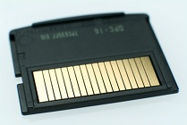

1. Dây chuyền sản xuất bị giao muộn
2. Các vấn đề có thể liên quan đến dây chuyền sản xuất
3. Các thiết bị đo bị giao muộn
4. Một đối thủ cạnh tranh đưa ra một sản phẩm tương tự sớm hơn
5. Đối thủ cạnh tranh giảm giá sản phẩm CompactFlash

Để phục vụ cho việc xử lí, các rủi ro được đưa vào tài liệu ghi nhận rủi ro dưới đây:

|  |  |  |  |
| --- | --- | --- | --- |
| Ghi nhận rủi ro | | | |
| Nhận diện rủi ro | | **Phân tích rủi ro** | |
| STT | **Rủi ro** |  |  |
| 1 | Rủi ro chậm tiến độ do dây chuyền sản xuất được bàn giao quá muộn. |  |  |
| 2 | Rủi ro là các vấn đề liên quan đến dây chuyền sản xuất làm ảnh hưởng đến chất lượng. |  |  |
| 3 | Rủi ro chậm tiến độ do các công cụ đo được bàn giao quá muộn. |  |  |
| 4 | Rủi ro là một đối thủ cạnh tranh đưa ra một sản phẩm tương tự sớm hơn. |  |  |
| 5 | Rủi ro không đạt được mục tiêu doanh số vì đối thủ cạnh tranh hạ giá sản phẩm cạnh tranh. |  |  |

1. **Phân tích rủi ro**

## Phân tích rủi ro

Giai đoạn này của quản lý rủi ro sẽ xem xét, phân tích những nguy cơ đã được nhận diện ở giai đoạn trước.

Hơn nữa, giai đoạn này cũng bao gồm việc ước lượng:

* xác suất xảy ra của rủi ro (xác suất xảy ra) và trong trường hợp xảy ra thì,
* mức độ tác động lên dự án (như thời hạn bị đẩy lùi, chi phí bị vượt quá, v.v.)

Các giá trị được ước lượng sẽ được đưa vào các “mức” trong thang đánh giá bằng các con số (ví dụ, cao = 5, trung bình = 3, và thấp = 1), để có thể so sánh các mức độ tác động khác nhau (như lịch trình bị muộn, chi phí bị vượt, v.v.).

Mục tiêu của ma trận xác suất và ảnh hưởng là xác định mức độ nghiêm trọng của rủi ro là cao, trung bình, hay thấp. Ma trận giúp nhận thấy lĩnh vực nào của rủi ro cần ưu tiên áp dụng các kĩ thuật giám sát rủi ro.

Một ma trận như vậy xác định mức độ chú ý được yêu cầu theo mức độ nghiêm trọng của rủi ro và tập hợp các nguyên tắc chuyển quyền giải quyết lên trên được áp dụng.

Cả quy mô đánh giá tác động cùng ma trận khả năng và ảnh hưởng cần phải được thương lượng với nhà tài trợ để đưa mức độ chấp nhận của anh ấy/cô ấy vào các ngưỡng sẽ được xác định.

Điều quan trọng là phải đảm bảo các giao tiếp vượt quyền và tối quan trọng không xảy ra với mọi rủi ro.

Để hoàn thành giai đoạn này, khả năng, ảnh hưởng và mức nghiêm trọng cần được lưu vào tài liệu ghi nhận rủi ro.

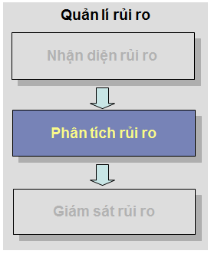

#### Độ nghiêm trọng của rủi ro

Độ nghiêm trọng của rủi ro, đo mức nguy cơ do một rủi ro sinh ra, được tính bằng cách nhân giá trị của xác suất xẩy ra với tác động của rủi ro.

## Phân tích rủi ro - "New Flash memories" - Phần II

Dự án "New Flash Memories" của Patrick nhằm xây dựng một dây chuyền sản xuất mới cho bộ nhớ SmartMedia.

Các thành viên đội dự án hiện tại tham gia phân tích các rủi ro.

## Phân tích rủi ro - Cách làm

Đầu tiên, xác định thang đánh giá rủi ro. Để làm được việc này, tiến hành như sau:

* Kiểm tra xem trong tổ chức của bạn có thang đánh giá chung mà bạn sử dụng được không. Nếu không có thì,
* Xây dựng thang đánh giá cho các tác động rủi ro có thể (cao, trung bình, thấp) đối với các mục tiêu khác nhau của dự án, ví dụ như sau:

Xây dựng thang đánh giá cho xác suất xẩy ra, ví dụ như sau

* Để xây dựng được ma trận khả năng xẩy ra và ảnh hưởng, chỉ định các giá trị (ví dụ, H = 3, M = 2, L= 1) và kết hợp cả hai thang đánh giá

Bằng cách này, bạn có thể xác định độ nghiêm trọng tương ứng là rủi ro cao (màu đỏ), rủi ro trung bình (màu vàng), và rủi ro thấp (màu xanh), từ đó xác định các biện pháp để xử lý rủi ro.

### Nó được thực hiện như thế nào

Patrick tìm thấy một ma trận ở PMO, hiện đang dùng cho các dự án phát triển phần cứng. Anh ấy dùng nó làm cơ sở cho các phân tích thêm rủi ro.

|  |  |  |  |
| --- | --- | --- | --- |
| Mục tiêu dự án | Tác động cao (H) | Tác động trung bình (M) | Tác động thấp (L) |
| Chi phí | Vượt quá 20-40% ngân sách | Vượt quá 10-20% ngân sách | Chậm <5% |
| Lịch trình | Chậm 10-20% | Chậm 5-10% | Chậm <5% |
| Phạm vi | Việc giảm bớt không được khách hàng chấp nhận | Việc giảm bớt có thể đàm phán | Việc giảm bớt là tối thiểu |
| Chất lượng | Việc giảm bớt không được khách hàng chấp nhận | Việc giảm bớt có thể đàm phán | Việc giảm bớt là tối thiểu |

PMO bàn giao một ma trận thường dùng để đánh giá khả năng rủi ro xảy ra

|  |  |  |  |
| --- | --- | --- | --- |
|  | Xác suất cao (H) | Xác suất trung bình (M) | xác suất thấp (L) |
| Xác suất xảy ra | gần như chắc chắn (70-99%) | chắc một nửa (30-69%) | Khó xảy ra (<30%) |

Trong buổi họp nhóm, trưởng dự án trình bày ma trận khả năng xảy ra và ảnh hưởng. Đối với khả năng xảy ra và ảnh hưởng,anh ta đã chỉ định các giá trị sau: Cao = 3, Trung bình = 2 và Thấp = 1 . Điều này sẽ cho phép đội dự án tính toán được độ nghiêm trọng hoặc mức độ ưu tiên cho từng rủi ro mà họ đã xác định. Như vậy, họ có thể xác định liệu rủi ro đó cao, trung bình hay thấp.

|  |  |  |  |  |  |
| --- | --- | --- | --- | --- | --- |
| Ma trận xác suất xảy ra và tác động | | | | | |
| Xác suất xảy ra | | Thang đánh giá | Ưu tiên rủi ro | | |
| 70-99% | cao | 3 | 3 | 6 | 9 |
| 30-69% | trung bình | 2 | 2 | 4 | 6 |
| < 30% | thấp | 1 | 1 | 2 | 3 |
| Tác động | | Thang đánh giá | 1 | 2 | 3 |
|  |  |  | thấp | trung bình | cao |
| Chi phí tăng/ lợi nhuận giảm | | | < 10% | 10-20% | > 20% |
| Chậm | | | < 5% | 5-10% | > 10% |

Anh yêu cầu các thành viên dự án phân tích các rủi ro và gửi lại anh đánh giá riêng của họ )không tham khảo lẫn nhau).

Khi các thành viên làm đánh giá riêng của họ thì trưởng dự án cũng làm đánh giá riêng của mình.

Sau khi so sánh kết quả của các đánh giá, anh ta đã xác định ra những khác biệt chính, đưa ra các giả thuyết để giải thích cho những khác biệt đó, và yêu cầu thực hiện 1 đánh giá mới.

Bằng cách lặp lại quá trình và liên tục nhận được các dự đoán từ chuyên gia, anh ta đã có thể hoàn thành bảng ghi nhận rủi ro như sau:

|  |  |  |  |  |
| --- | --- | --- | --- | --- |
| Xác định rủi ro | | | | |
| STT | Rủi ro | Xác suất xảy ra | Tác động | Ưu tiên |
| 1 | Rủi ro do dây chuyền sản xuất bị giao muộn. | 2 | 3 | 6 |
| 2 | Rủi ro với các vấn đề có thể liên quan đến dây chuyền sản xuất. | 1 | 3 | 3 |
| 3 | Rủi ro là các thiết bị đo bị giao muộn. | 2 | 2 | 4 |
| 4 | Rủi ro là một đối thủ cạnh tranh đưa ra một sản phẩm tương tự sớm hơn. | 1 | 3 | 3 |
| 5 | Rủi ro là đối thủ cạnh tranh giảm giá sản phẩm CompactFlash. | 3 | 3 | 9 |

## Đánh giá rủi ro của các bên hữu quan

Trưởng dự án đề nghị các bên hữu quan cung cấp cho anh ta đánh giá của họ về xác xuất xẩy ra và tác động của các rủi ro đã được nhận diện. Sau đây là các phản hồi:

|  |  |  |  |
| --- | --- | --- | --- |
| ID | Rủi ro | Tác động | Xác suất xảy ra |
| 1 | Rủi ro là dự án không được quản lí tốt, do không có trưởng dự án làm toàn bộ thời gian. | Dự án có thể chậm do trưởng dự án không có đủ thời gian dành cho việc quản lí. | > 50% |
| 2 | Rủi ro rằng dự án trở thành "trò chơi bóng bàn", vì chưa chắc chắn có sự hỗ trợ của ban lãnh đạo. | Có thể chậm tiến độ và vượt chi phí. | < 50% |
| 3 | Rủi ro rằng một giải pháp không phù hợp được lựa chọn do thiếu kiến thức kĩ thuật cần thiết. | Cần tham vấn các chuyên gia bên ngoài, do vậy mà tăng thêm chi phí. | 90% |
| 4 | Rủi ro rằng sẽ có một số thay đổi do các công nghệ mới. | Có thể bị tăng chi phí. | 70% |
| 5 | Rủi ro rằng các mục tiêu của dự án thay đổi do thời gian thực hiện dự án kéo dài. | Thay đổi mục tiêu của dự án có nghĩa là vượt chi phí. | 70% |

Trưởng dự án nên làm gì tiếp?

Bạn hãy chọn 2 đáp án đúng

* Xác định một thang đánh giá tác động và xác suất xảy ra.
* Xác định các mức độ ưu tiên của rủi ro bằng cách nhân tác động với xác suất xảy ra.
* Cùng với các bên hữu quan chỉ rõ tác động tới các mục tiêu dự án.
* Thay thế công nghệ mới bằng công nghệ đã được biết rõ hơn.
* Xác định các biện pháp giảm nhẹ rủi ro.
* Kêu gọi người bảo trợ chú ý đến các rủi ro hiện hữu.

Tốt! Trong bước tiếp theo, bạn cần một thang đánh giá chung ví dụ như ma trận xác suất xảy ra và tác động, và phân loại tác động theo thang đánh giá này.

Từ quan điểm thực tế, nếu bạn đã phỏng vấn các chuyên gia (dùng kĩ thuật Delphi chẳng hạn), thì điều này có nghĩa một số hoạt động nhất định đã xảy ra rồi. Vậy những hoạt động nào chưa xảy ra mà được kích hoạt trực tiếp sau khi bạn có phản hồi từ đội của bạn?

## Không mạo hiểm với bất kỳ cạm bẫy nào của rủi ro!

Trong trường hợp không chắc chắn, cố gắng tránh cạm bẫy và dùng danh mục rà soát

### Danh mục rà soát

* Có các thang đánh giá mức độ cho xác suất xẩy ra và tác động không?
* Thang có được phân bậc để xem rủi ro ở mức độ cao, trung bình, hay thấp không? (như ma trận xác suất xẩy ra và tác động)
* Có đạt được sự nhất trí trong cách đánh giá các rủi ro khác nhau không? (như với phương pháp Delphi)
* Các giá trị về xác suất xẩy ra, tác động, và độ nghiêm trọng đã được đưa vào ghi nhận rủi ro chưa?
* Có biết được các rủi ro chính không?
* Bạn đã thương lượng các ma trận khác nhau với nhà tài trợ dự án chưa?

### Phương pháp Delphi

Là phương pháp đặt câu hỏi nhiều giai đoạn, được thực hiện bằng văn bản bởi các chuyên gia nhằm giảm các thành kiến và dẫn đến sự đông thuận. Nó có thể đánh giá các sự kiện trong tương lai (rủi ro), xu hướng và phát triển kỹ thuật khá chính xác. Một chuỗi khả năng có thể như sau

* Người quản dự án xây dựng các mục tiêu và đưa ra các câu trả lời/ đánh giá từ từng chuyên gia.
* mỗi chuyên gia điền vào form. Các câu hỏi phải được trao đổi với riêng trưởng dự án và không diễn ra giữa các chuyên gia.
* Trưởng dự án phân tích các phản hồi. Nếu các phát biểu sai lêch nhiều với nhau, chúng được ghi nhận xét và chuyển cho các chuyên gia để làm lại một cách độc lập.
* Các bước này được lặp lại cho đến khi kết quả được nội suy đầy đủ và trưởng dự án chấp nhận chúng.

## Phân tích rủi ro

### Các cạm bẫy phổ biến là:

* Không có thang đánh giá thống nhất hoặc không có sự tham khảo để đánh giá rủi ro.
* Rủi ro được đánh giá một cách tùy tiện, không căn cứ vào xác suất xẩy ra hay tác động.
* Thực hiện phân tích rủi ro mà không có hiểu biết đầy đủ về dự án.

## Tài liệu về quản lý rủi ro?

Các thành viên đội dự án phân tích tất cả các sự kiện có thể xẩy ra trong dự án. Họ đặc biệt thảo luận nhiều về mọi điều có thể dẫn đến rủi ro. Đôi lúc, họ phát hiện ra các khả năng tiết kiệm thời gian hoặc tiền bạc (rủi ro tích cực, cũng được gọi là các “cơ hội”).

Thông tin này cần được ghi lại trong tài liệu nào?

Bạn hãy chọn 1 đáp án đúng

* Ma trận xác suất xảy ra và tác động
* Đánh giá rủi ro
* Ghi nhận rủi ro (risk register)
* Kế hoạch quản lý rủi ro.

Mục tiêu của đánh giá rủi ro là xác định mức độ ưu tiên rủi ro theo xác suất xảy ra và tác động của nó.

Chỉ có một tài liệu chứa đựng tất cả rủi ro trong mọi bước của quản lý rủi ro. Đó là kế hoạch quản lý rủi ro.

Ma trận xác suất xảy ra và tác động là kĩ thuật được dùng để phân loại và so sánh rủi ro. Nó không phải là một tài liệu.

Rất tốt! Bản ghi nhận rủi ro chứa đựng tất cả các thông tin liên quan đến các rủi ro của dự án.

Mục tiêu của đánh giá rủi ro là xác định mức độ ưu tiên rủi ro theo xác suất xảy ra và tác động của nó.

## Đánh giá rủi ro

Dựa trên phân tích của chuyên gia về tài liệu ghi nhận rủi ro (rủi ro 1 đến 5), các ước lượng liên quan đến xác suất xẩy ra và tác động như sau:

|  |  |  |  |
| --- | --- | --- | --- |
| ID | Rủi ro | Ước lượng ảnh hưởng | Xác suất xảy ra |
| 1 | Rủi ro là dự án không được quản lí tốt, do không có trưởng dự án làm toàn bộ thời gian. | Dự án bị chậm <5% | 60% |
| 2 | Rủi ro rằng dự án trở thành "trò chơi bóng bàn", vì chưa chắc chắn có sự hỗ trợ của ban lãnh đạo. | Dự án bị chậm >5% | 30% |
| 3 | Rủi ro rằng một giải pháp không phù hợp được lựa chọn do thiếu kiến thức kĩ thuật cần thiết. | Chi phí bị vượt 5% | 90% |
| 4 | Rủi ro rằng sẽ có một số thay đổi do các công nghệ mới. | Chi phí bị vượt 20-25% | 70% |
| 5 | Rủi ro rằng các mục tiêu của dự án thay đổi do thời gian thực hiện dự án kéo dài. | Chi phí bị vượt đến 20% | 70% |

Công ty của bạn đánh giá rủi ro bằng cách sử dụng ma trận xác suất xảy ra và tác động sau:

|  |  |  |  |  |  |
| --- | --- | --- | --- | --- | --- |
| Khả năng xảy ra | | | Ưu tiên rủi ro | | |
| 70-99% | cao | 6 | 6 | 18 | 36 |
| 30-69% | trung bình | 3 | 3 | 9 | 18 |
| < 30% | thấp | 1 | 1 | 3 | 6 |
|  | | | 1 | 3 | 6 |
|  |  |  | thấp | trung bình | cao |
|  | Chi phí phụ trội | | < 10% | 10-20% | > 20% |
|  | Chậm | | < 5% | 5-10% | > 10% |

Xác định thứ tự chính xác các rủi ro, xét về mức độ ưu tiên (từ lớn nhất đến bé nhất).

Bạn hãy chọn 1 đáp án đúng

* Rủi ro 1 - 5 - 2 - 3 - 4
* Rủi ro 3 - 4 - 5 - 1 - 2
* Rủi ro 1 - 2 - 3 - 4 - 5
* Rủi ro 5 - 4 - 3- 2- 1
* Rủi ro 4 - 5 - 2 - 3 - 1

Hãy tìm ra các giá trị về tác động và xác suất xảy ra theo ma trận xác suất xảy ra và tác động, sau đó tính ưu tiên rủi ro bằng cách nhân hai giá trị này với nhau.

Xin chúc mừng! Bạn đã đánh giá đúng các rủi ro.

1. **Giám sát và kiểm soát rủi ro**

## Giám sát rủi ro

Nhiều rủi ro đã được nhận diện và mức độ nghiêm trọng của chúng đối với dự án đã được đánh giá. Bây giờ, các chiến lược đối phó với rủi ro phải được xác định và thực hiện. Việc thực hiện các biện pháp này trong dự án đòi hỏi sự giám sát liên tục.

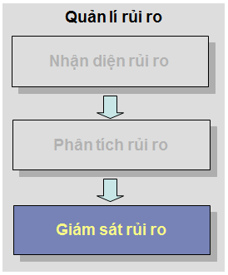

Với sự nhất trí của các bên hữu quan trong dự án, một trong bốn chiến lược đối phó rủi ro dưới đây được lựa chọn cho mỗi rủi ro:

* Tránh rủi ro
  + Tiến hành các biện pháp thích hợp để đảm bảo rủi ro sẽ không xảy ra (ví dụ chọn công nghệ khác, tổ chức sự kiện ở một chỗ khác, v.v.).
* Chuyển rủi ro
  + Chuyển tác động của rủi ro sang một bên thứ ba (ví dụ bảo hiểm, phạt chậm giao hàng theo hợp đồng đối với nhà cung cấp, v.v.).
* Giảm nhẹ rủi ro
  + Giảm thiểu khả năng xảy ra và/hoặc ảnh hưởng của rủi ro bằng việc thực hiện các biện pháp thích hợp (ví dụ đào tạo về an toàn cho công nhân, phụ tùng cho máy móc, sao lưu dữ liệu máy tính, v.v.)
* Chấp nhận rủi ro
  + Tiến hành dự án và ý thức được về rủi ro. Đề phòng và kiềm chế rủi ro bằng cách lập kế hoạch cho các biện pháp khẩn cấp, bằng dự trữ tài chính, cũng như dữ trữ thời gian trong lịch trình.

Đối với mỗi rủi ro, chỉ định một người phụ trách rủi ro. Nhiệm vụ của anh/cô ta là tiến hành các biện pháp và canh phòng rủi ro.

Người phụ trách rủi ro theo dõi sự tiến triển của rủi ro, theo dõi các chỉ số liên quan đến rủi ro thông qua tiêu chí kích hoạt (trigger criteria) xem liệu rủi ro có khả năng xẩy ra hay không để có thể đối phó một cách phù hợp.

Tất cả các thông tin này đều được đưa vào tài liệu ghi nhận rủi ro.

## Giám sát và kiểm soát rủi ro - "New Flash Memories" - Phần III

Dự án "New Flash Memories" của Patrick nhằm xây dựng một dây chuyền sản xuất mới cho bộ nhớ SmartMedia.



Các thành viên đội dự án hiện đang tham gia theo dõi các rủi ro. Dựa trên tài liệu ghi nhận rủi ro được thiết lập sau khi đánh giá rủi ro, Patrick, trưởng dự án, quyết định cách đối phó rủi ro với sự trợ giúp từ đội dự án. Các chiến lược này như sau:

## Giảm khả năng hỏa hoạn tại các phòng thí nghiệm

Bộ phận an ninh của công ty lo lắng bởi đã có hai vụ cháy nhỏ xảy ra ở các phòng thí nghiệm. May mắn là hai vụ cháy này đã được dập tắt nhanh chóng. Tuy nhiên, cần phải có các biện pháp để làm giảm rủi ro hỏa hoạn.

Bạn làm gì để giảm khả năng hỏa hoạn?

Sẵn sàng lực lượng phòng chống hỏa hoạn.

Nhận diện mọi nguyên nhân gây ra hỏa hoạn.

Với mỗi nguyên nhân, xác định biện pháp có thể làm giảm xác suất xảy ra hỏa hoạn.

Đánh giá chi phí cho mỗi biện pháp.

Đưa vào các biện pháp có tỉ lệ hiệu quả/chi phí cao nhất.

## Giám sát và kiểm soát rủi ro - Luôn luôn kiểm tra

* Có thể loại bỏ được rủi ro không (ví dụ chọn một giải pháp kỹ thuật hoặc một nhà cung cấp khác)?
* Có thể chuyển được rủi ro không (ví dụ chuyển cho nhà thầu phụ, bằng cách đưa điều khoản phạt vào trong hợp đồng)?
* Xác suất xẩy ra của rủi ro?
* Tác động của rủi ro có thể làm giảm bớt được không?
* Đã xây dựng kịch bản chưa (ví dụ, kế hoạch dự phòng trong trường hợp rủi ro xảy ra)?
* Đã xác định các chỉ số và các lẫy kích hoạt, để rủi ro có thể được kiểm soát không?
* Đã chỉ định người phụ trách cho mỗi rủi ro cần đuợc giám sát chưa?
* Đã xác định tần số kiểm tra các chỉ số chưa?
* Với các dự án lớn: một người quản lí rủi ro đã được chỉ định chưa (đó là người chịu trách nhiệm canh phòng các rủi ro và tập trung, hợp nhất thông tin do các thành viên đội dự án thu hợp?
* Đã có các thời hạn (hàng tháng, hàng tuần, hàng ngày) mà những rủi ro của dự án cần được xem xét/đánh giá lại chưa?

## Giảm tác động của hỏa hoạn tại các phòng thí nghiệm

Bộ phận an ninh của công ty lo lắng bởi đã có hai vụ cháy nhỏ xẩy ra ở các phòng thí nghiệm. May mắn là hai vụ cháy này đã được dập tắt nhanh chóng. Tuy nhiên, cần phải có các biện pháp để làm giảm rủi ro hỏa hoạn.

Bạn làm gì để giảm tác động của hỏa hoạn?

Sẵn sàng lực lượng phòng chống hỏa hoạn.

Nhận diện tác động nghiêm trọng nhất.

Xác định mọi biện pháp có thể để làm giảm tác động của hỏa hoạn.

Đánh giá chi phí cho mỗi biện pháp.

Đưa vào các biện pháp có tỉ lệ hiệu quả/chi phí cao nhất.

## Chiến lược đối phó rủi ro

Trong dự án của bạn, đội dự án đã xác định các biện pháp khác nhau để kiểm soát tình hình.

Bạn và đội của mình đã phát triển những chiến lược đối phó rủi ro nào cho các biện pháp?

Tác động của biện pháp này đến rủi ro là gì? Rủi ro được giảm, được chuyển, hay được chấp nhận?

Giảm nhẹ rủi ro

* Huấn luyện các thành viên ít kinh nghiệm trong đội.
* Phát triển mẫu cho một phần của sản phẩm cuối.
* Tập huấn nhóm về giải quyết mâu thuẫn.

Chuyển rủi ro

* Đề nghị khách hàng thực hiện một phần công việc.
* Thuê một nhà cung cấp chuyên sâu thực hiện phần việc phức tạp của dự án.
* Mua bảo hiểm cho hàng xuất khẩu.

Chấp nhận rủi ro

* Xây dựng kế hoạch khẩn cấp cho một rủi ro.
* Quyết định rằng trong trường hợp có đình công, sẽ dừng dự án cho đến khi vấn đề được giải quyết.
* Thông báo người quản lý chi phí về các chi phí dự phòng cho những rủi ro không được lập kế hoạch đối phó.

Tốt! Bạn biết những cách khác nhau để đối phó với các rủi ro.

## Giám sát và kiểm soát rủi ro - Cách làm

Xác định các chiến lược đối phó rủi ro sẽ được áp dụng cho các rủi ro chính được liệt kê trong tài liệu ghi nhận rủi ro:

* Tránh rủi ro
* Chuyển rủi ro
* Giảm nhẹ rủi ro
* Chấp nhận rủi ro

|  |  |  |  |  |
| --- | --- | --- | --- | --- |
| Ghi nhận rủi ro | | | | |
| Nhận diện và phân tích rủi ro | | | **Kế hoạch đối phó rủi ro** | |
| ID | **Rủi ro** | **Ưu tiên** | **Chiến lược** |  |
| 1 | Rủi ro chậm tiến độ do dây chuyền sản xuất được bàn giao quá muộn. | 9 | Chuyển |  |
| 2 | Rủi ro với các vấn đề liên quan đến dây chuyền sản xuất làm ảnh hưởng đến chất lượng. | 3 | Tránh |  |
| 3 | Rủi ro chậm tiến độ do các công cụ đo được bàn giao quá muộn. | 4 | Giảm nhẹ |  |
| 4 | Rủi ro là một đối thủ cạnh tranh đưa ra một sản phẩm tương tự sớm hơn. | 1 | Chấp nhận |  |
| 5 | Rủi ro không đạt được mục tiêu doanh số vì đối thủ cạnh tranh hạ giá sản phẩm cạnh tranh. | 9 | Chấp nhận |  |

Xác định các biện pháp đối với từng rủi ro, để:

* giảm xác suất xảy ra
* giảm tác động trong trường hợp xẩy ra rủi ro

Điều chỉnh kế hoạch dự án theo các biện pháp này.

|  |  |  |  |  |
| --- | --- | --- | --- | --- |
| Ghi nhận rủi ro | | | | |
| Nhận diện và phân tích rủi ro | | | **Kế hoạch đối phó rủi ro** | |
| ID | **Rủi ro** | **Ưu tiên** | **Chiến lược** | **Biện pháp** |
| 1 | Rủi ro chậm tiến độ do dây chuyền sản xuất được bàn giao quá muộn. | 9 | Chuyển | Điều khoản phạt trong hợp đồng để bù chi phí và một kế hoạch khẩn cấp |
| 2 | Rủi ro với các vấn đề liên quan đến dây chuyền sản xuất làm ảnh hưởng đến chất lượng. | 3 | Tránh | Hợp đồng với nhà cung cấp |
| 3 | Rủi ro chậm tiến độ do các công cụ đo được bàn giao quá muộn. | 4 | Giảm nhẹ | Điều khoản hợp đồng , các nhà cung cấp dự phòng khác. |
| 4 | Rủi ro là một đối thủ cạnh tranh đưa ra một sản phẩm tương tự sớm hơn. | 1 | Chấp nhận | Tự phát |
| 5 | Rủi ro không đạt được mục tiêu doanh số vì đối thủ cạnh tranh hạ giá sản phẩm cạnh tranh. | 9 | Chấp nhận | Kế hoạch khẩn cấp |

Chỉ định một người phụ trách rủi ro đối với mỗi rủi ro.

Đối với mỗi rủi ro, xác định các chỉ số báo (cảnh báo, triệu chứng) và tiêu chí kích hoạt (trigger criteria) mà trong quá trình dự án có thể thường xuyên qua đó nhận biết một rủi ro sắp có khả năng xẩy ra hay không.

|  |  |  |  |  |  |  |
| --- | --- | --- | --- | --- | --- | --- |
| Ghi nhận rủi ro | | | | | | |
| Nhận diện và phân tích rủi ro | | | **Kế hoạch đối phó rủi ro** | | | |
| ID | **Rủi ro** | **Ưu tiên** | **Chiến lược** | **Biện pháp** | **Người phụ trách** | **Chỉ số báo (dấu hiệu cảnh báo hoặc triệu chứng)** |
| 1 | Rủi ro chậm tiến độ do dây chuyền sản xuất được bàn giao quá muộn. | 9 | Chuyển | Điều khoản phạt trong hợp đồng để bù chi phí và một kế hoạch khẩn cấp | Hopkins | Liên hệ thường xuyên với nhà cung cấp |
| 2 | Rủi ro với các vấn đề liên quan đến dây chuyền sản xuất làm ảnh hưởng đến chất lượng. | 3 | Tránh | Hợp đồng với nhà cung cấp | Bloom | Báo cáo hàng tuần về chất lượng |
| 3 | Rủi ro chậm tiến độ do các công cụ đo được bàn giao quá muộn. | 4 | Giảm nhẹ | Điều khoản hợp đồng , các nhà cung cấp dự phòng khác. | Hopkins | Liên hệ thường xuyên với nhà cung cấp |
| 4 | Rủi ro là một đối thủ cạnh tranh đưa ra một sản phẩm tương tự sớm hơn. | 1 | Chấp nhận | Tự phát | Willis | Theo dõi đối thủ cạnh tranh |
| 5 | Rủi ro không đạt được mục tiêu doanh số vì đối thủ cạnh tranh hạ giá sản phẩm cạnh tranh. | 9 | Chấp nhận | Kế hoạch khẩn cấp | Roberts | Theo dõi thị trường |

Soạn thảo chi tiết các kịch bản (dự trữ an toàn, kế hoạch khẩn cấp, kế hoạch bổ sung) cho các rủi ro được chấp nhận: phải làm gì trong trường hợp rủi ro xẩy ra?

Đưa vào ngân sách dự án các chi phí liên quan đến những kế hoạch khẩn cấp và các biện pháp phòng ngừa rủi ro.

Kiểm tra thường xuyên các chỉ số báo (indicator) (cảnh báo, triệu chứng) trong tài liệu ghi nhận rủi ro.

Dùng danh mục rà soát với những rủi ro có độ nghiêm trọng cao.

Tiến hành các biện pháp phù hợp hoặc áp dụng kế hoạch khẩn cấp đã được xác định khi chỉ số cho thấy một rủi ro sắp sửa xẩy ra (đã đạt đến các điều kiện để kích hoạt).

Dự trữ an toàn cần được dành ra để trang trải chi phí cho các biện pháp dự phòng đã được hoạch định.

Người phụ trách rủi ro có trách nhiệm với các rủi ro được phân công. Vai trò của họ là canh phòng các chỉ số và điều kiện kích hoạt. Khi điều kiện kích hoạt đạt đến ngưỡng, họ sử dụng các biện pháp đối phó.

Trong quá trình triển khai dự án, người phụ trách rủi ro không ngừng theo dõi rủi ro thông qua các chỉ số liên quan. Họ cũng liên tục chỉnh sửa hoặc đưa thêm các yếu tố vào tài liệu ghi nhận rủi ro (để nhận biết được xu thế).

Khi đạt ngưỡng kích hoạt, họ sử dụng các biện pháp được đề ra trong chiến lược đối phó rủi ro.

|  |  |  |  |  |  |  |  |
| --- | --- | --- | --- | --- | --- | --- | --- |
| Ghi nhận rủi ro | | | | | | | |
| Nhận diện và phân tích rủi ro | | | **Kế hoạch đối phó rủi ro** | | | | |
| ID | **Rủi ro** | **Ưu tiên** | **Chiến lược** | **Biện pháp** | **Người phụ trách rủi ro** | **Chỉ số báo (dấu hiệu cảnh báo hoặc triệu chứng)** | **Lẫy kích hoạt** |
| 1 | Rủi ro chậm tiến độ do dây chuyền sản xuất được bàn giao quá muộn. | 9 | Chuyển | Điều khoản phạt trong hợp đồng để bù chi phí và một kế hoạch khẩn cấp | Hopkins | Liên hệ thường xuyên với nhà cung cấp | Muộn hơn 2 tuần |
| 2 | Rủi ro với các vấn đề liên quan đến dây chuyền sản xuất làm ảnh hưởng đến chất lượng. | 2 | Tránh | Hợp đồng với nhà cung cấp | Bloom | Báo cáo hàng tuần về chất lượng | Phế phẩm >0.02% |
| 3 | Rủi ro chậm tiến độ do các công cụ đo được bàn giao quá muộn. | 4 | Giảm nhẹ | Điều khoản hợp đồng , các nhà cung cấp dự phòng khác. | Hopkins | Liên hệ thường xuyên với nhà cung cấp | Muộn hơn 2 tuần |
| 4 | Rủi ro là một đối thủ cạnh tranh đưa ra một sản phẩm tương tự sớm hơn. | 1 | Chấp nhận | Tự phát | Willis | Theo dõi đối thủ cạnh tranh | Sản phẩm tương tự có/không |
| 5 | Rủi ro không đạt được mục tiêu doanh số vì đối thủ cạnh tranh hạ giá sản phẩm cạnh tranh. | 9 | Chấp nhận | Kế hoạch khẩn cấp | Roberts | Theo dõi thị trường | Giá các sản phẩm cạnh tranh thấp hơn 90% giá của ta |

Thường xuyên đánh giá xem liệu có rủi ro mới xuất hiện không. Nếu có, đánh giá các rủi ro mới này và ghi chúng vào tài liệu ghi nhận rủi ro.

|  |  |  |  |  |  |  |  |  |  |  |  |
| --- | --- | --- | --- | --- | --- | --- | --- | --- | --- | --- | --- |
| Ghi nhận rủi ro | | | | | | | | | | | |
| Nhận diện và phân tích rủi ro | | | **Kế hoạch đối phó rủi ro** | | | | | **Giám sát rủi ro** | | | |
| STT | **Rủi ro** | **Ưu tiên** | **Chiến lược** | **Biện pháp** | **Người phụ trách** | **Chỉ số báo** | **Lẫy kích hoạt** | **Tư** | **Năm** | **Sáu** | **Bảy** |
| 1 | Rủi ro chậm tiến độ do dây chuyền sản xuất được bàn giao quá muộn. | 9 | Chuyển | Điều khoản phạt trong hợp đồng để bù chi phí và một kế hoạch khẩn cấp | Hopkins | Liên hệ thường xuyên với nhà cung cấp | Muộn hơn 2 tuần | 1 | Đã bàn giao | --- | --- |
| 2 | Rủi ro với các vấn đề liên quan đến dây chuyền sản xuất làm ảnh hưởng đến chất lượng. | 3 | Tránh | Hợp đồng với nhà cung cấp | Bloom | Báo cáo hàng tuần về chất lượng | Phế phẩm >0.02% | --- | 0.02 | 0.02 | 0.03 Kích hoạt! |
| 3 | Rủi ro chậm tiến độ do các công cụ đo được bàn giao quá muộn. | 4 | Giảm nhẹ | Điều khoản hợp đồng , các nhà cung cấp dự phòng khác. | Hopkins | Liên hệ thường xuyên với nhà cung cấp | Muộn hơn 2 tuần | 0 | Đã bàn giao | --- | --- |
| 4 | Rủi ro là một đối thủ cạnh tranh đưa ra một sản phẩm tương tự sớm hơn. | 1 | Chấp nhận | Tự phát | Willis | Theo dõi đối thủ cạnh tranh | Sản phẩm tương tự có/không | Không | Không | Không | Không |
| 5 | Rủi ro không đạt được mục tiêu doanh số vì đối thủ cạnh tranh hạ giá sản phẩm cạnh tranh. | 9 | Chấp nhận | Kế hoạch khẩn cấp | Roberts | Theo dõi thị trường | Giá các sản phẩm cạnh tranh thấp hơn 90% giá của ta | -2% | -3% | 0 | -5% |

**PHẦN 7: QUẢN LÝ NGUỒN LỰC DỰ ÁN**

1. **Xây dựng đội dự án**

## Xây dựng đội dự án

Có nhiều cách xây dựng một đội dự án:



1. Thông thường, bạn không có nhiều lựa chọn: đơn giản là bạn phải sử dụng những người sẵn có cho dự án hoặc những người có các kỹ năng cụ thể nào đó.
2. Trong một số trường hợp, trưởng dự án đưa ra tiêu chuẩn lựa chọn thành viên đội dự án mà anh/cô ta mong muốn, mặc dù việc lựa chọn thực tế lại do các trưởng bộ phận thực hiện.
3. Đôi khi, trưởng dự án có ảnh hưởng trực tiếp đến việc chọn các thành viên đội dự án. Đây là một giải pháp tốt hơn nhiều.
4. Và cuối cùng, trưởng dự án trực tiếp lựa chọn các thành viên đội dự án. Đây là một giải pháp lý tưởng.

Trong các dự án lớn hơn, bước đầu tiên là xây dựng một “đội chủ chốt” thông thường bao gồm những thành viên sẽ tham gia từ đầu đến cuối dự án.

Trưởng dự án và đội chủ chốt sẽ thực hiện những công việc đầu tiên (tiền dự án, xây dựng giải pháp, lập kế hoạch).

Những thành viên khác sẽ tham gia theo tiến độ thực hiện dự án.

## Làm thế nào một nhóm KHÔNG làm việc!

* Tránh đưa vào đội những thành viên đảm nhiệm nhiều trách nhiệm trong công ty. Những người này thường không thể tới dự các buổi họp dự án, nhưng khi có mặt thì họ lại muốn hỏi về tất cả những gì mà người khác làm trong khi họ vắng mặt.
* Không bao giờ đưa vào đội dự án một người nào đó như ban "đặc ân", hoặc chỉ cốt để tránh trường hợp họ chống lại dự án. Đội dự án phải là một nhóm những thành viên nhiệt tình và tin tưởng vào dự án.
* Không đưa vào đội dự án một thành viên cùng cấp trên của người đó. Kinh nghiệm cho thấy những người dưới quyền thường ngại nói ra những gì không làm vừa lòng cấp trên của họ.



## Xây dựng đội dự án như thế nào?

* Nếu bạn nghĩ mình sẽ cần nhiều người cho dự án thì trước hết bạn hãy chọn một số người để xây dựng "đội chủ chốt".
* Lí tưởng nhất là đội chủ chốt gồm những người đã cùng làm việc với nhau, cũng như đã làm việc với bạn trước đó. Nếu không, tiến hành các bước "xây dựng đội" là điều cần thiết.
* Nếu bạn không được quyền chọn các thành viên của đội dự án thì ít nhất hãy thảo luận với các trưởng bộ phận để có thể có tiếng nói trong quá trình lựa chọn này.
* Nếu có thể, hãy nói chuyện với những nhân viên liên quan trước khi thảo luận với lãnh đạo của họ. Các nhân viên đó sẽ thấy là trưởng dự án có tham khảo ý kiến của họ.



## Lựa chọn nhân viên

Vì sao trưởng dự án tự chọn người cho dự án thì sẽ tốt hơn?

Bạn hãy chọn 3 đáp án đúng

* Trưởng dự án có thể tuyển bạn bè hay họ hàng của anh/cô ta.
* Để qua mặt các trưởng bộ phận.
* Trưởng dự án có thể cân nhắc nhiều hơn về các mối quan hệ giữa những người khác nhau.
* Nhân viên do trưởng dự án chọn sẽ được khích lệ hơn nhiều so với những người chỉ đơn thuần do cấp trên của họ cử sang.
* Trưởng dự án có thể cân đối đội dự án tốt hơn bằng cách tính đến tính cách của từng cá nhân (ví dụ không chỉ người "sáng tạo" hoặc người "năng nổ").

Bạn có lí. Động lực, quan hệ giữa các cá nhân và sự cân bằng của đội là những lợi ích khi trưởng dự án tự chọn các thành viên.

Những lí do về đạo đức và nội quy là gì đây?

## Làm việc toàn thời gian hay bán thời gian?

Tại sao nên dùng 1 người làm việc 100% thời gian hơn là 2 người làm việc 50% thời gian?

* Người làm việc 50% thời gian sẽ ít có mặt hơn vì họ luôn bận rộn với các công việc 'thường ngày' của họ.
* Sẽ khó tổ chức các cuộc họp với những người làm việc bán thời gian hơn.
* Sự tận tâm và động lực làm việc ở những người làm 100% thời gian cho dự án sẽ cao hơn nhiều.

## Xây dựng đội dự án

* Đảm bảo rằng các thành viên được chọn tham gia chưa được chọn cho các dự án khác.
* Đảm bảo rằng không có vấn đề trong việc thích ứng lẫn nhau giữa các thành viên của đội dự án.
* Ở châu Âu, đặc biệt trong lĩnh vực kỹ thuật, có rất ít phụ nữ trong các đội dự án nhưng sự hiện diện của họ trong các đội đó là rất quan trọng!

1. **Làm việc nhóm**
2. **Biểu đồ trách nhiệm**
3. **Giao tiếp**